INFORME MENSUAL DE LA JEFATURA DE ALUMBRADO PÚBLICO
CORRESPONDIENTE AL MES DE MARZO DE 2024

REPORTES GENERADOS (SERVITEL) 88
RESUELTOS 73
REPORTES EN PROCESO 1
CERRADO 14

REPORTES PENDIENTES DE ILUMINA:
FOLIOS DE SERVITEL: 65161

ACTIVIDADES SOBRESALIENTES

- Se instalan 2 reflectores led de 200 watts en la glorieta Tzaputlatena.
- Se realizan recorridos para localizar lámparas apagadas y circuitos apagados y hacer el reporte correspondiente a la concesionaria Ilumina Zapotlán.
- En coordinación con personal de Ilumina Zapotlán se supervisan los reportes que realizan y se levanta el acta correspondiente.
- Se instalan 4 lámparas OV con foco led de 50 watts en la Delegación de Los Depósitos.
- Se reparan 11 lámparas ornamentales, así como líneas trozadas en registros en la Calzada Madero I Carranza.
- Se repara línea dañada (se cambian 70 metros) y se instalan 4 lámparas, 2 OV con foco led de 50 watts y 2 lámparas led de 50 watts en la Delegación de El Fresnito.
- Se repara línea trozada y 5 lámparas en la Calzada Madero I Carranza.
- Se cambian 6 lámparas solares por OV con foco led de 50 watts en el parque de la Col. Del ISSSTE, así como 70 metros de cable 2+1 de aluminio.
- Se instalan 4 reflectores led de 300 watts en el campo de pasto sintético de la Unidad Deportiva “Las Peñas”.
- Se tienden 30 metros de línea de cable 2+1 de aluminio y se reparan 3 lámparas ornamentales en la Calzada Madero I Carranza.
- Se instala poste metálico con brazo y 10 metros de cable calibre 14 en la Av. Carlos Páez Still esquina Terranova, Col. Terranova.
- Se reparan 7 faroles en la Unidad Deportiva “Las Peñas”.
- Se instalan 2 reflectores led de 100 watts y 30 metros de cable 2+1 en la Unidad Deportiva “Las Peñas”.
- Se instalan interruptores y cajas de distribución para temporada de los “Ramos 2024” en el estacionamiento del tianguis municipal.

- Se repara acometida subterránea que reventó una máquina de obras públicas en la Col. Pinar De Los Escritores.
- Se instalan lonas anunciando los “Ramos 2024”.
- Se instalan 4 lámparas OV con foco led de 50 watts y 20 metros de cable 2+1 en el jardín de la Col. La Paz.
- Se instala un reflector led en el área verde de la Col. San Felipe a la altura de Tecalitlán #296.
- Se reparan líneas trozadas en varios registros en el parque ecológico “Las Peñas”.
- Se repara línea trozada en la calle: Luis Verdía en la Col. Pinar De Los Escritores.
- Se instalan 2 reflectores led en el área de la ropa en el tianguis municipal.

AT E N T A M E N T E
“2024, BICENTENARIO EN QUE SE OTORGA EL TÍTULO DE “CIUDAD” A LA ANTIGUA ZAPOTLÁN EL GRANDE”
“2024 AÑO DEL 85 ANIVERSARIO DE LA ESCUELA FEDERAL BENITO JUÁREZ”
Ciudad Guzmán, Municipio de Zapotlán el Grande, Jalisco; 04 de abril de 2024

ING. JOSE ANTONIO OLIVO RAMIREZ
Jefe de Alumbrado Público

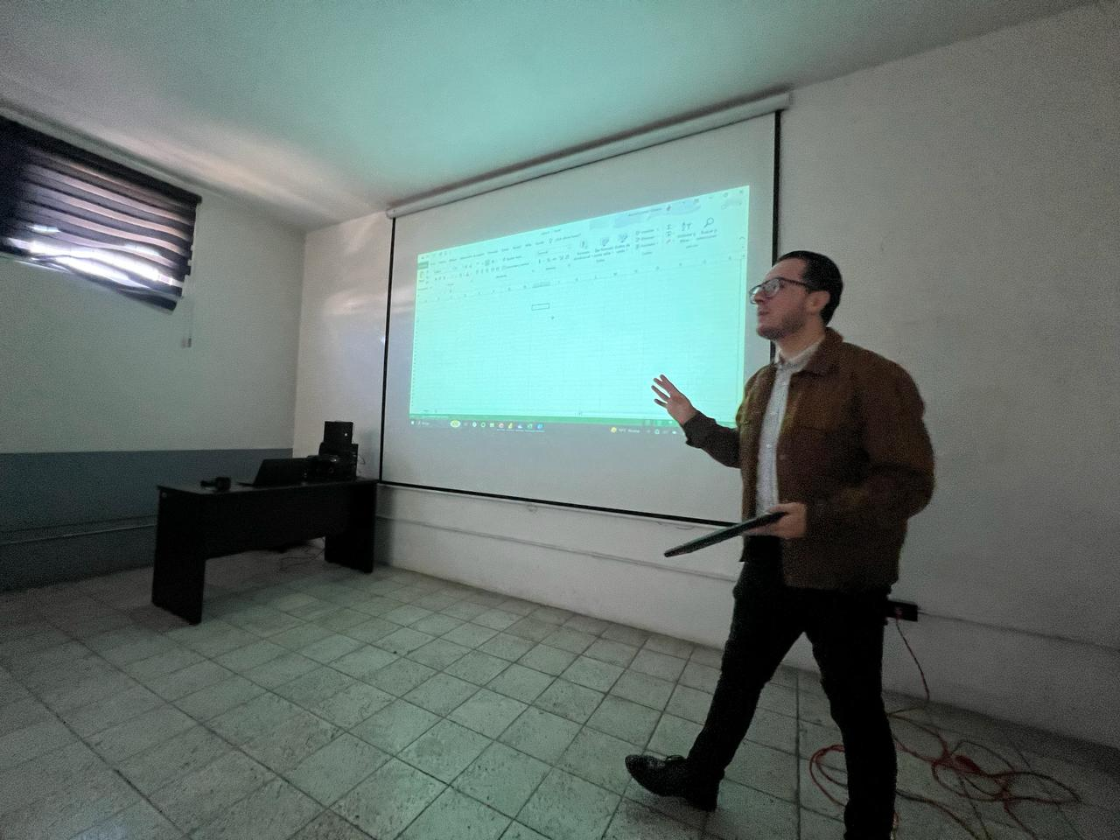
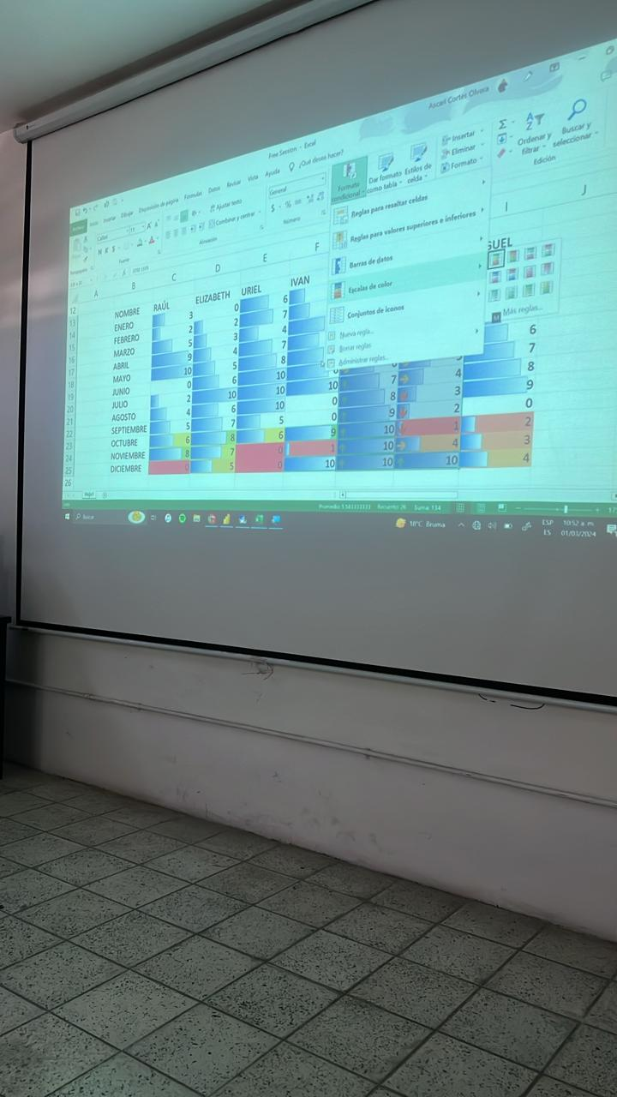
Se acudió a la capacitación de Excel impartida en la sala Juan S. Viscaino.

Se programaron reflectores en color rosa alusivo al día internacional de la mujer.
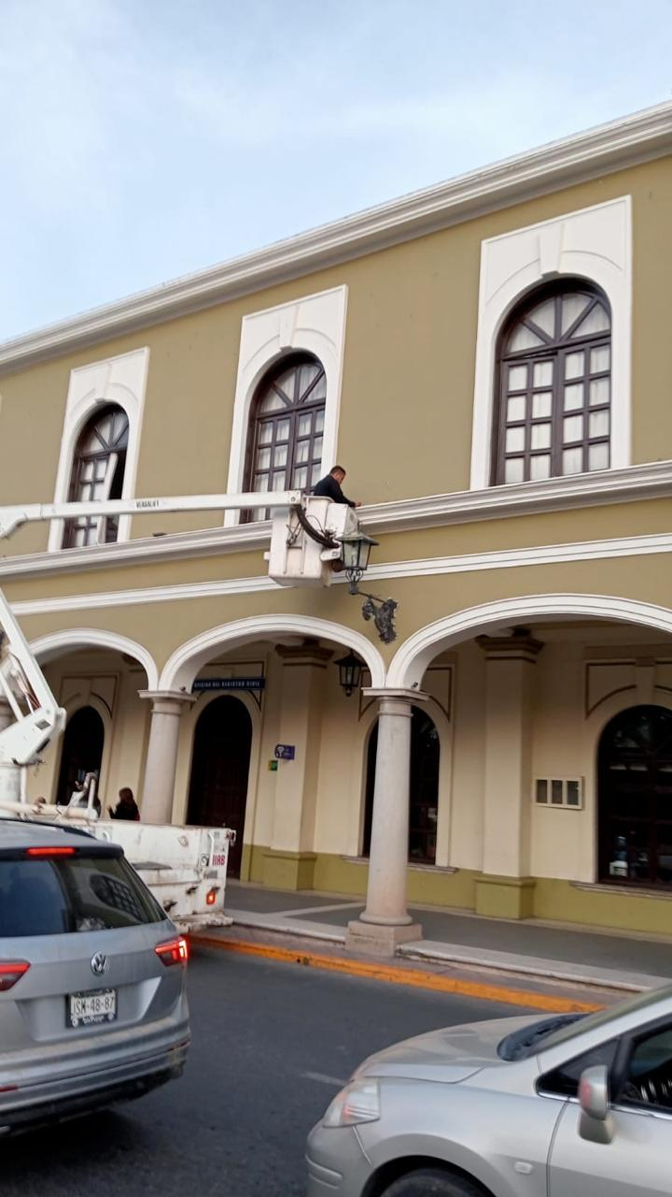

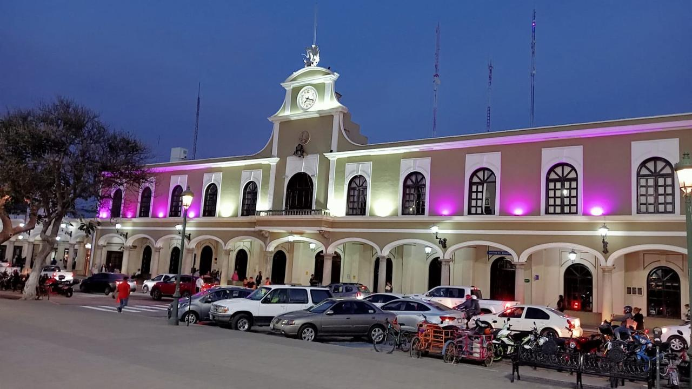

Se instalaron lámparas en la Delegación de Los Depósitos y El Fresnito

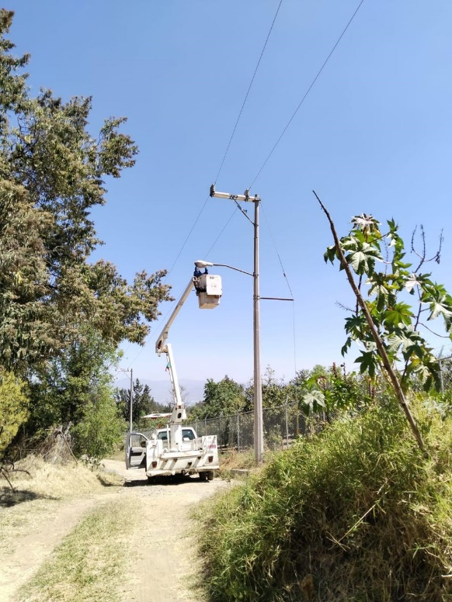
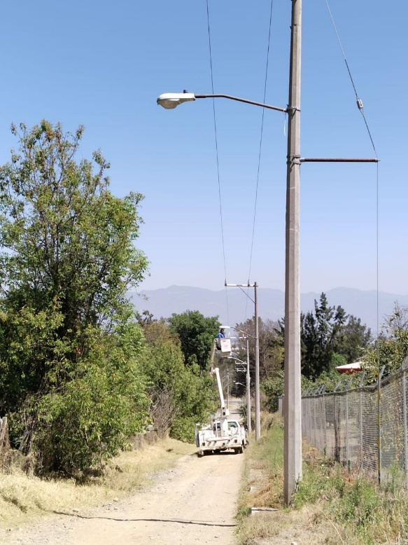

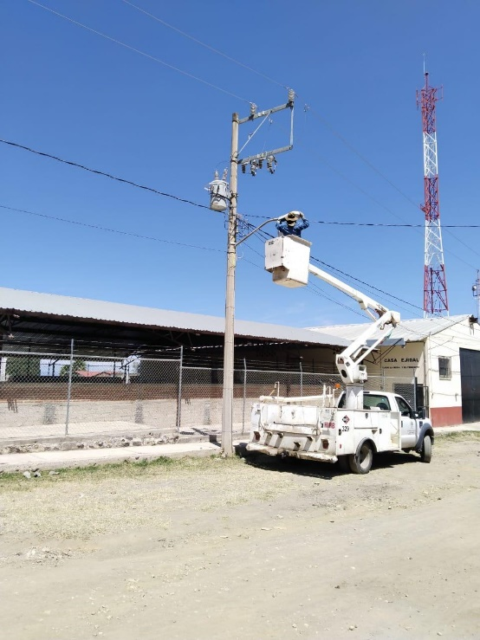
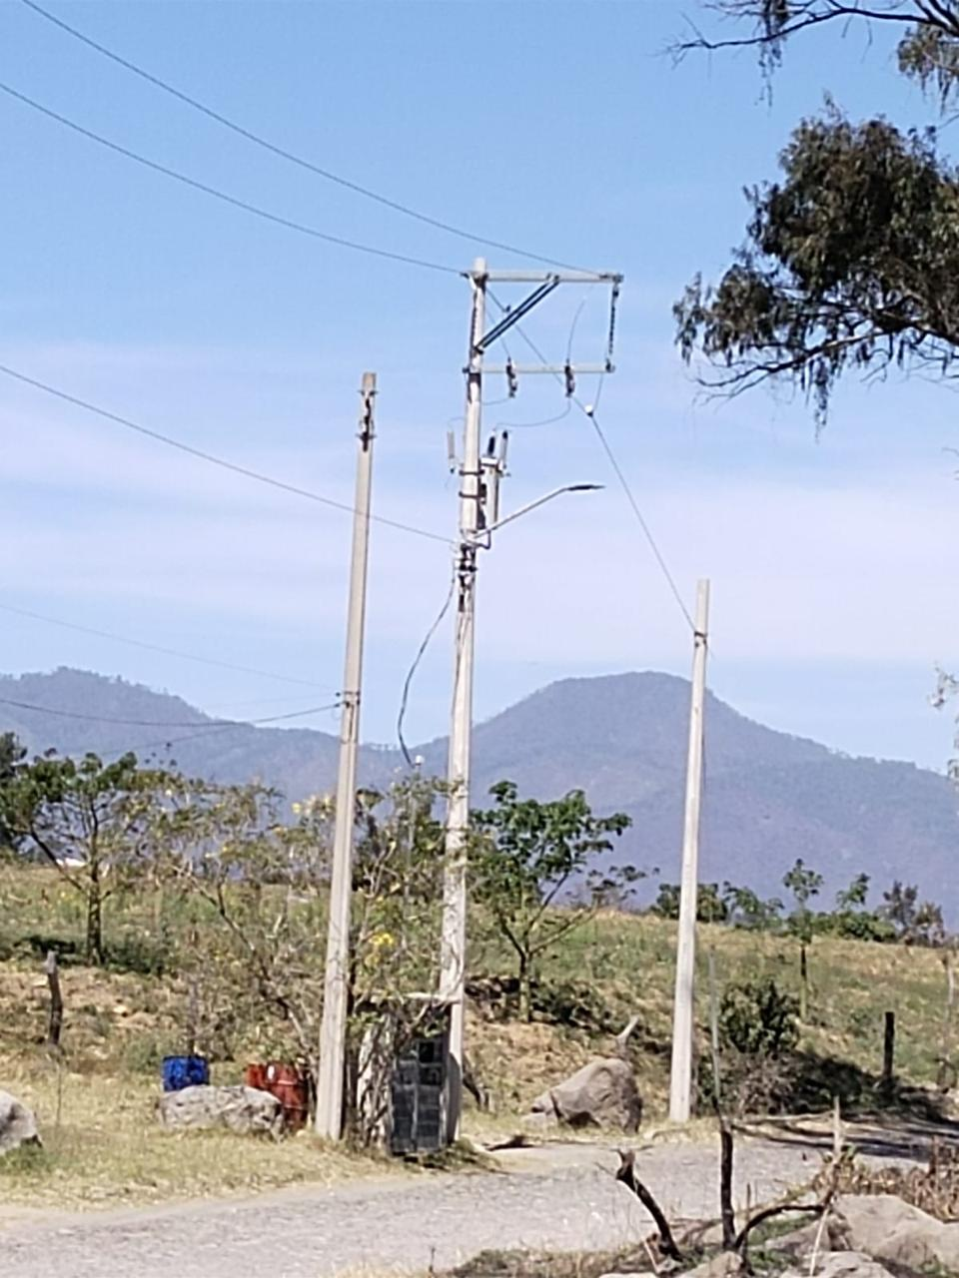

Se repararon líneas, se cambiaron focos y tubos de led en las luminarias laterales de la Calzada Madero I Carranza.

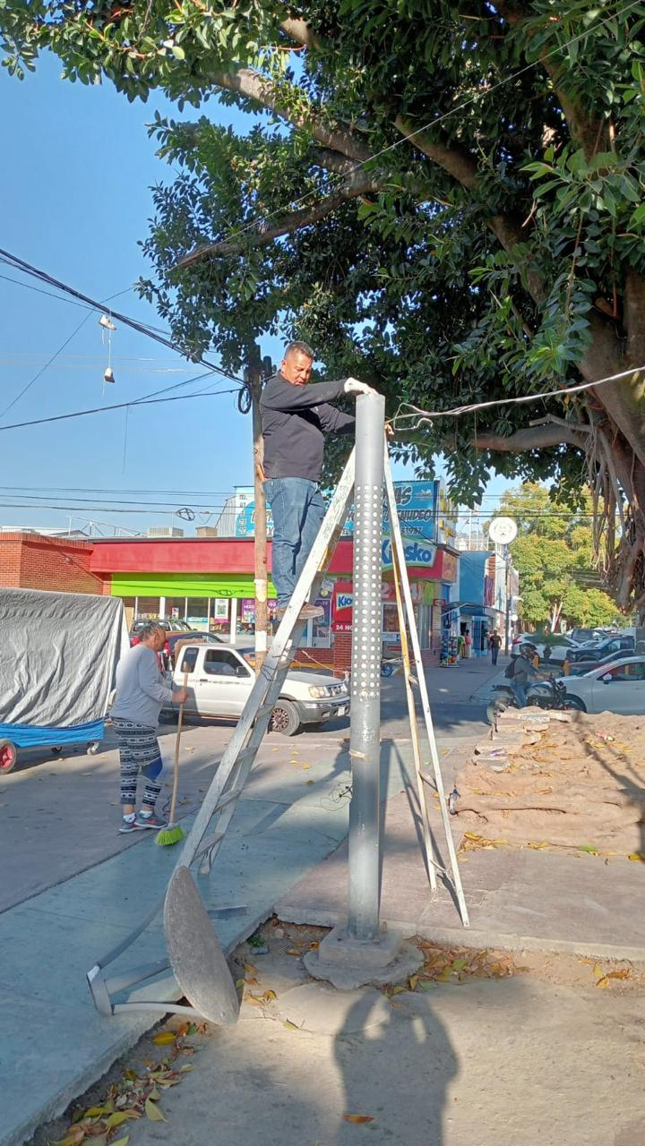
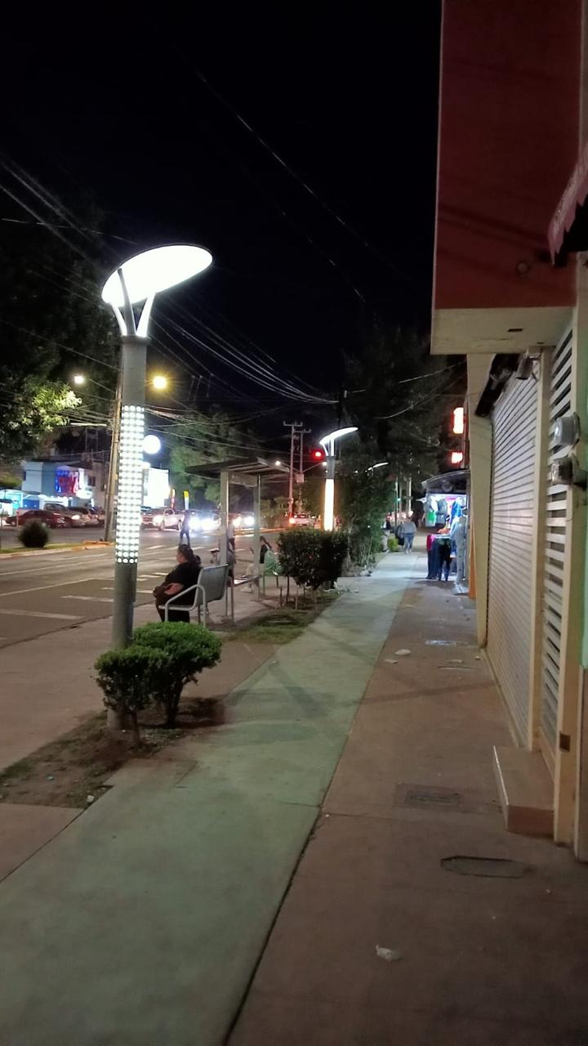
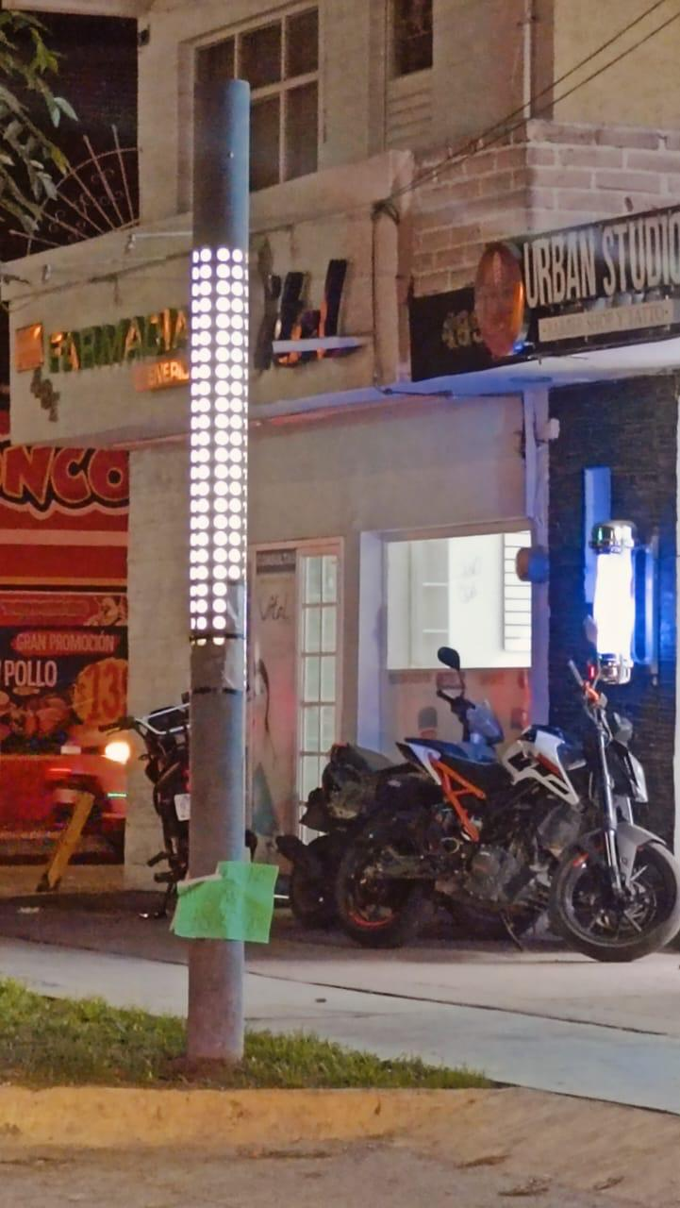

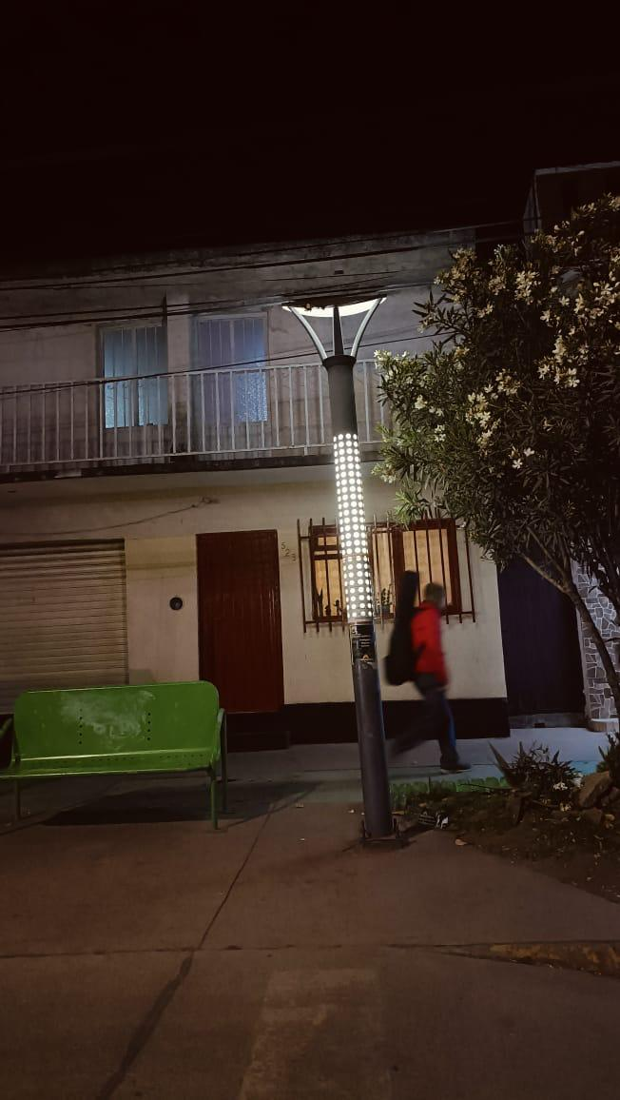
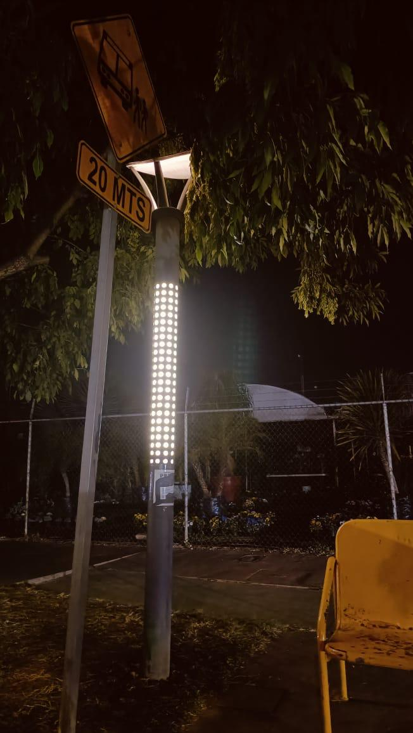
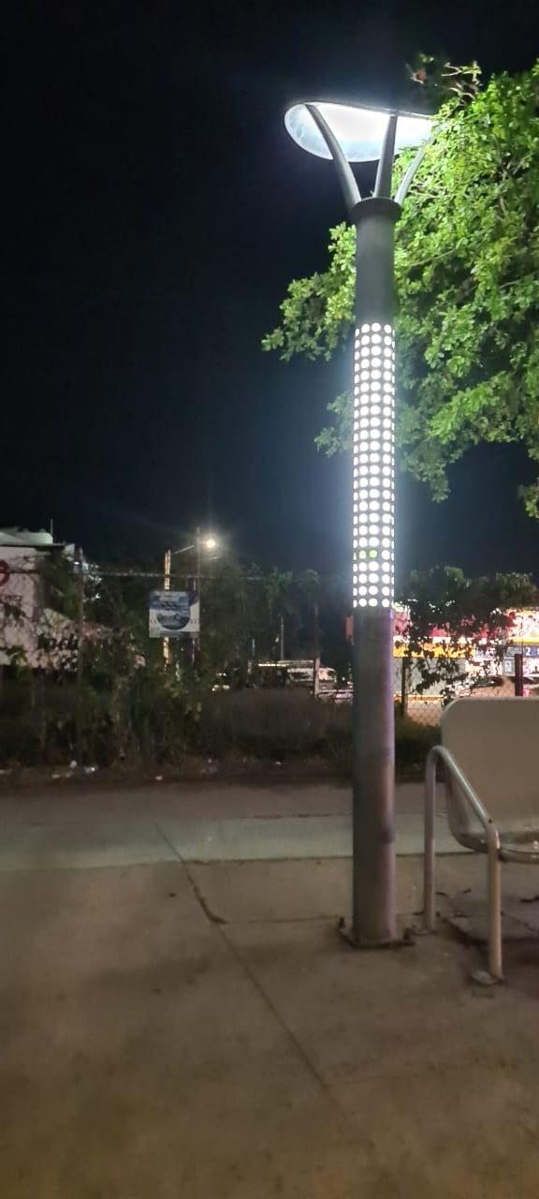

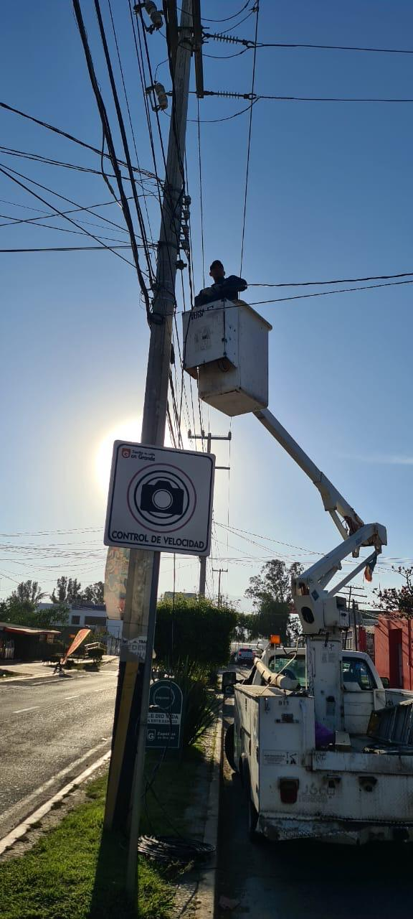
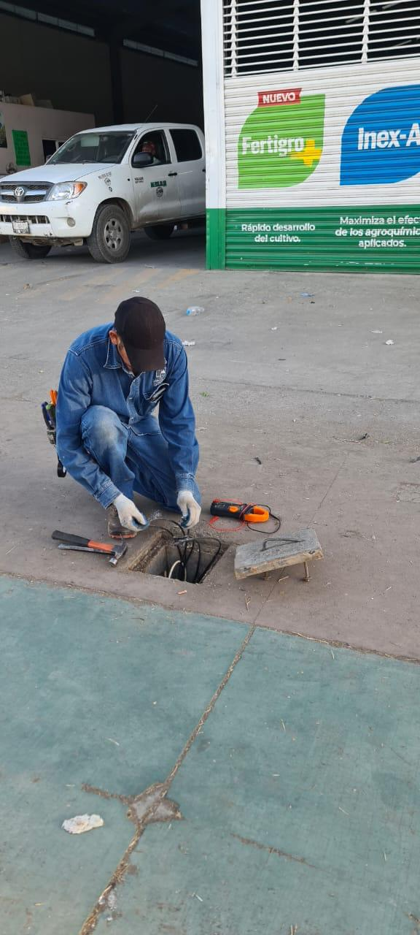

Se acondicionaron lámparas OV con foco led en el taller de Alumbrado Público
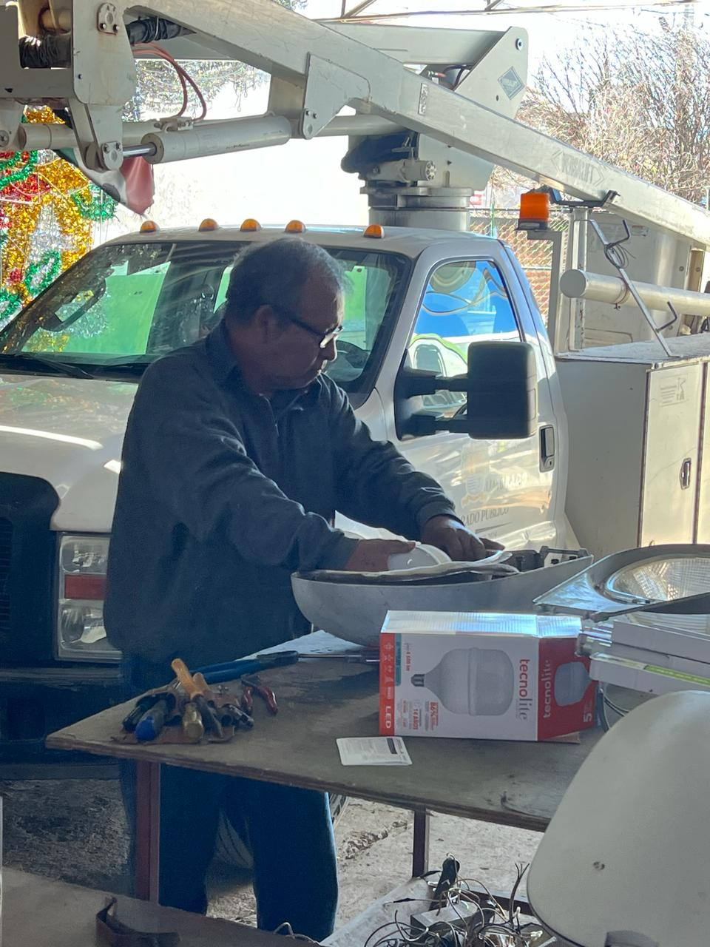

Se instalaron lámparas de led, línea de alimentación en el parque de la col del Issste.
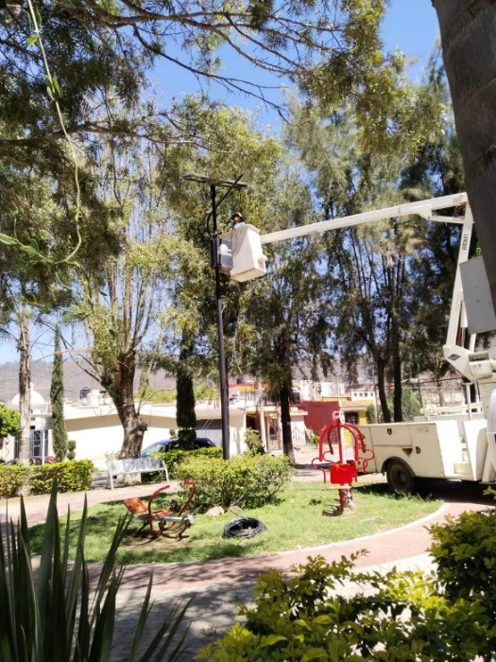
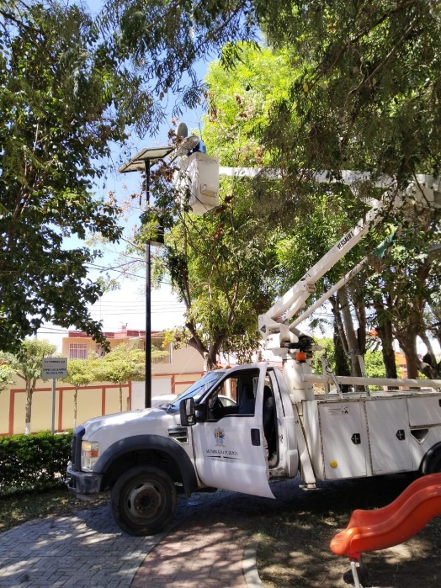
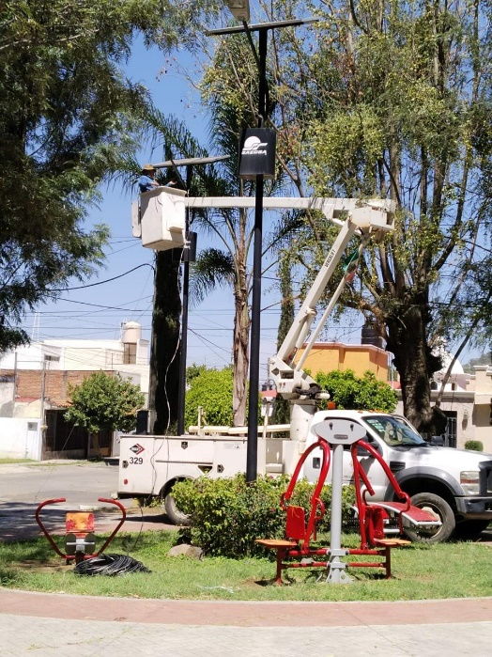

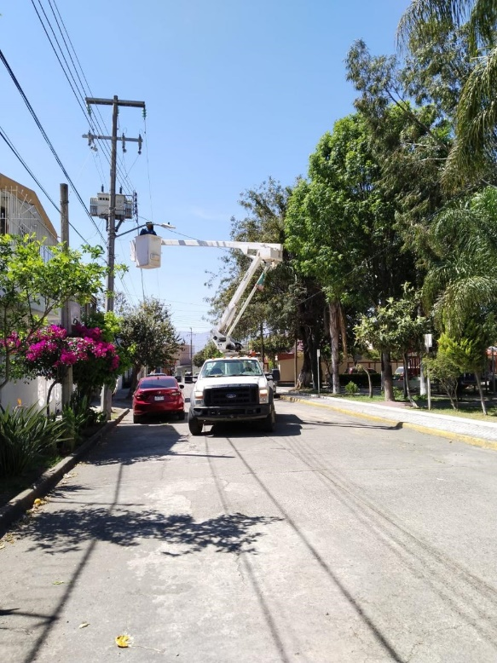

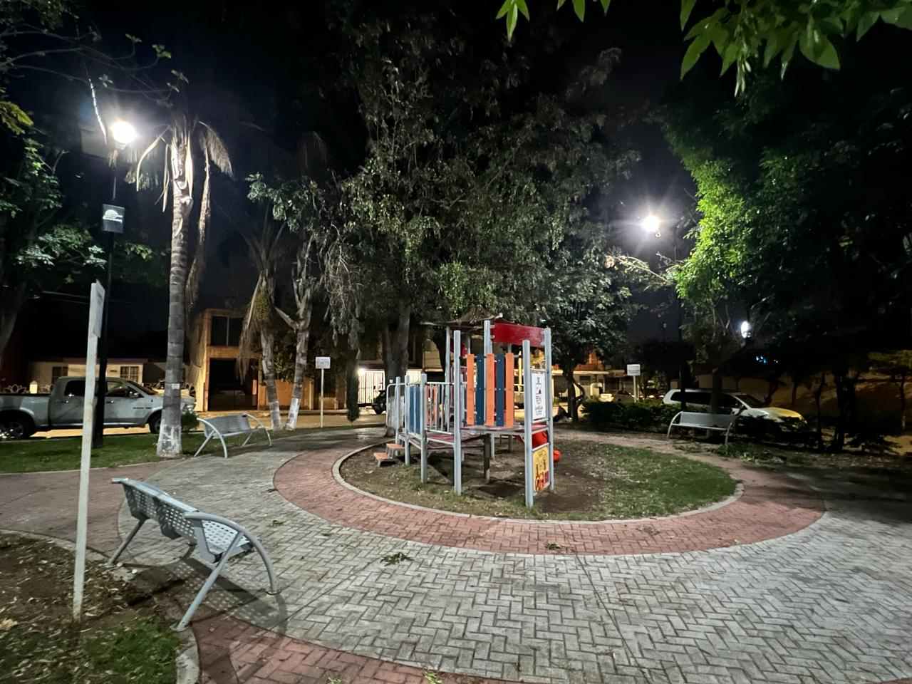

Se instalan 2 reflectores led de 200 watts en la glorieta Tzaputlatena

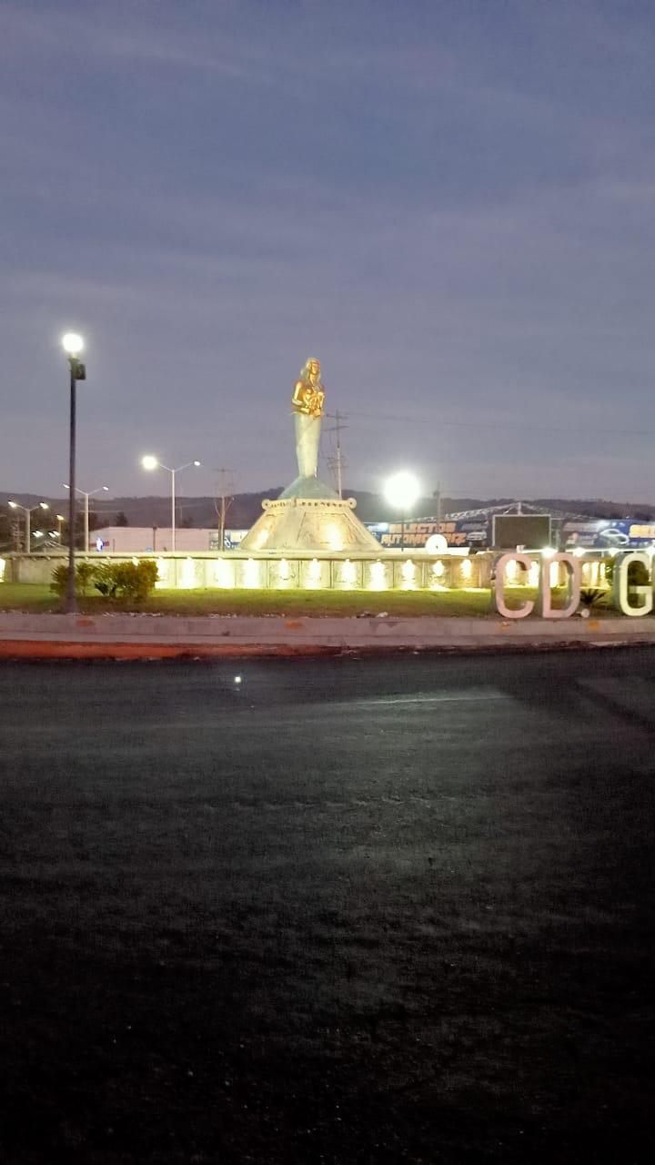
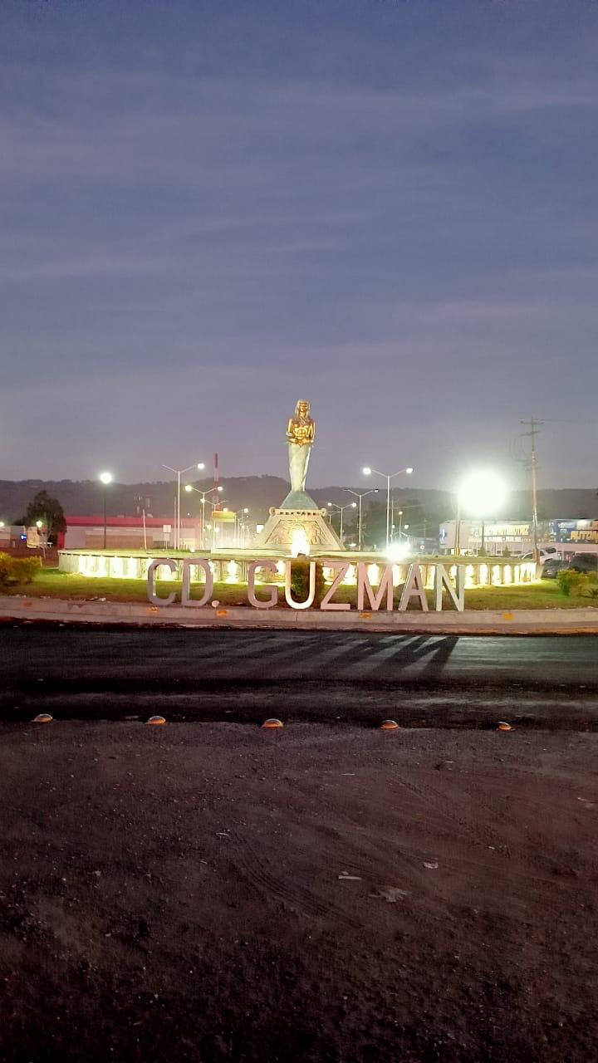

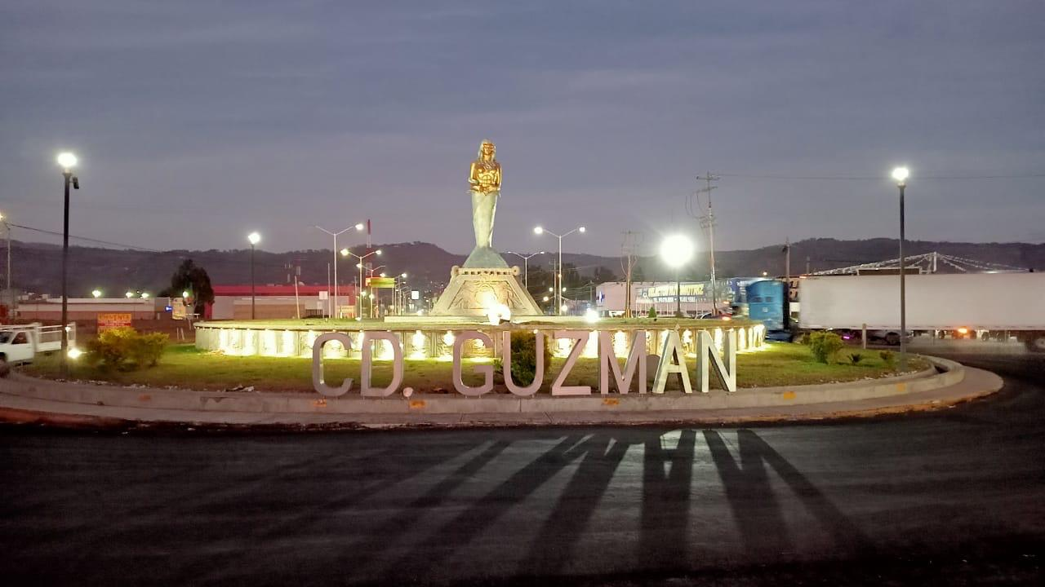

Se pintaron postes metálicos en el taller de Alumbrado Público.

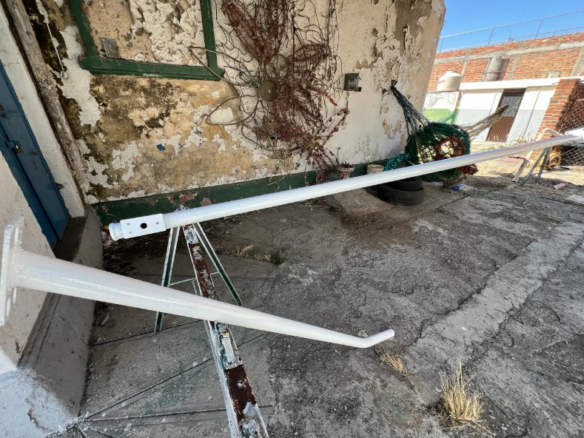
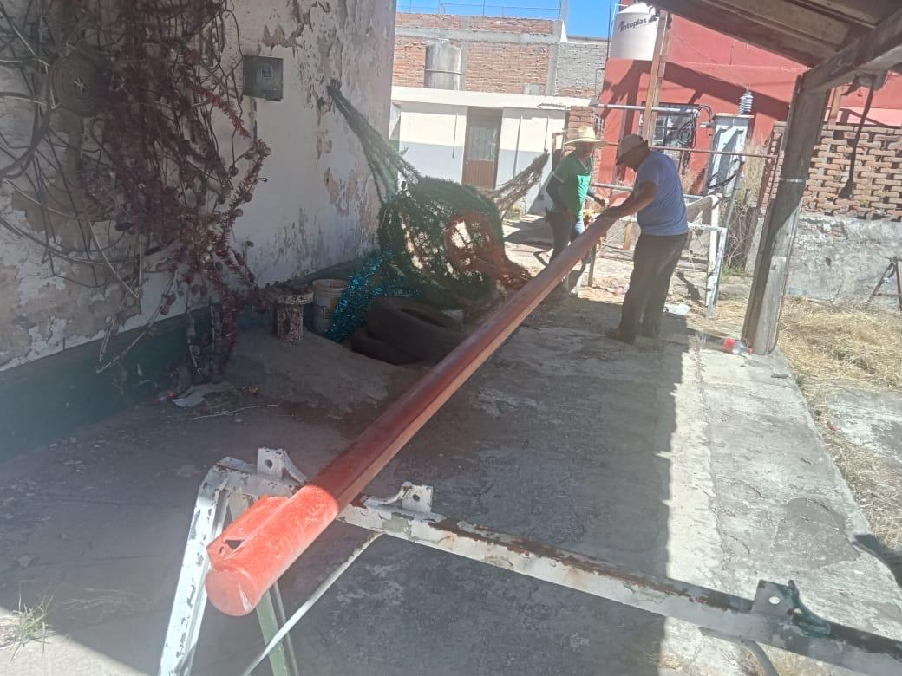

Se instaló poste nuevo y brazo en la Av. Terranova

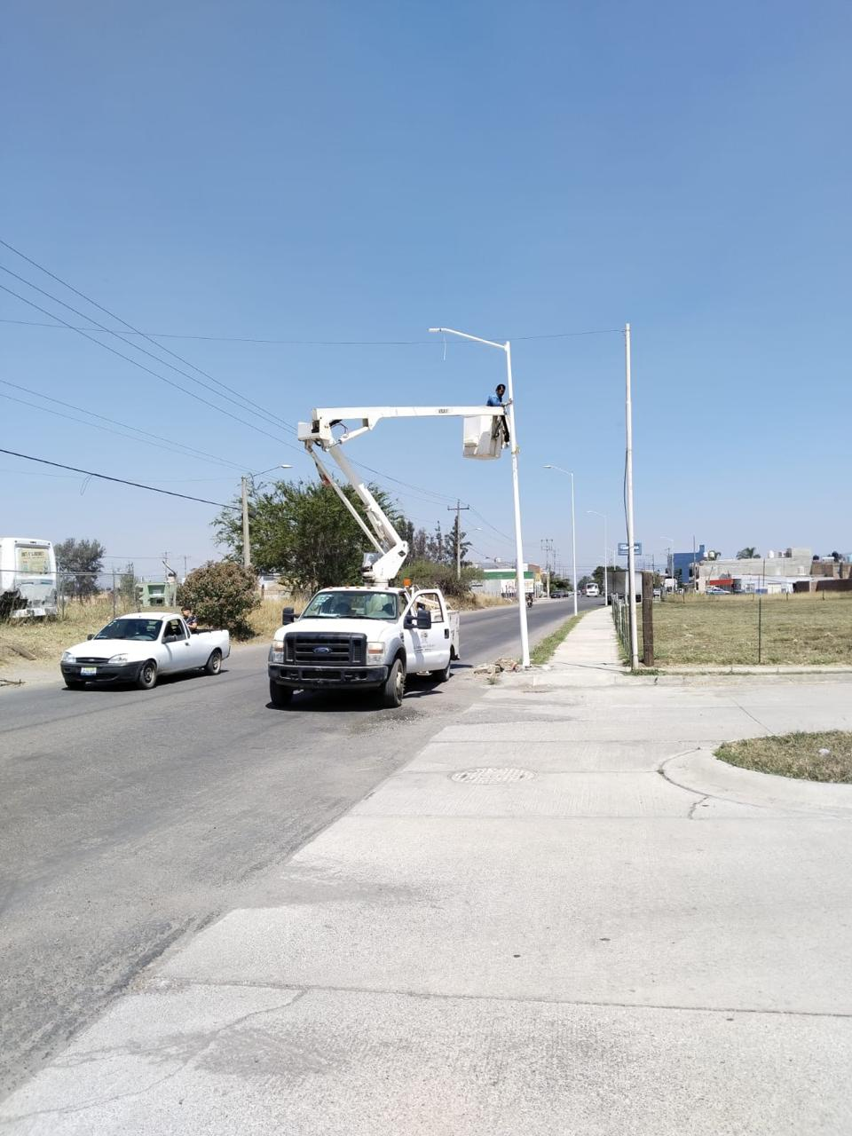

Se instalaron 4 reflectores de 300 watts en la cancha de pasto sintético de la Unidad Deportiva “Las Peñas”

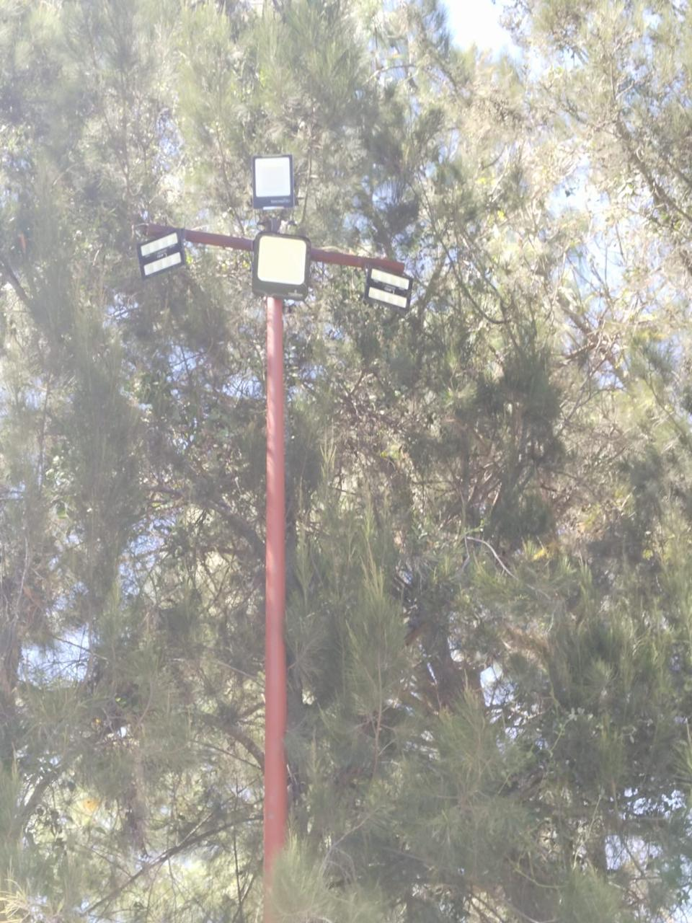
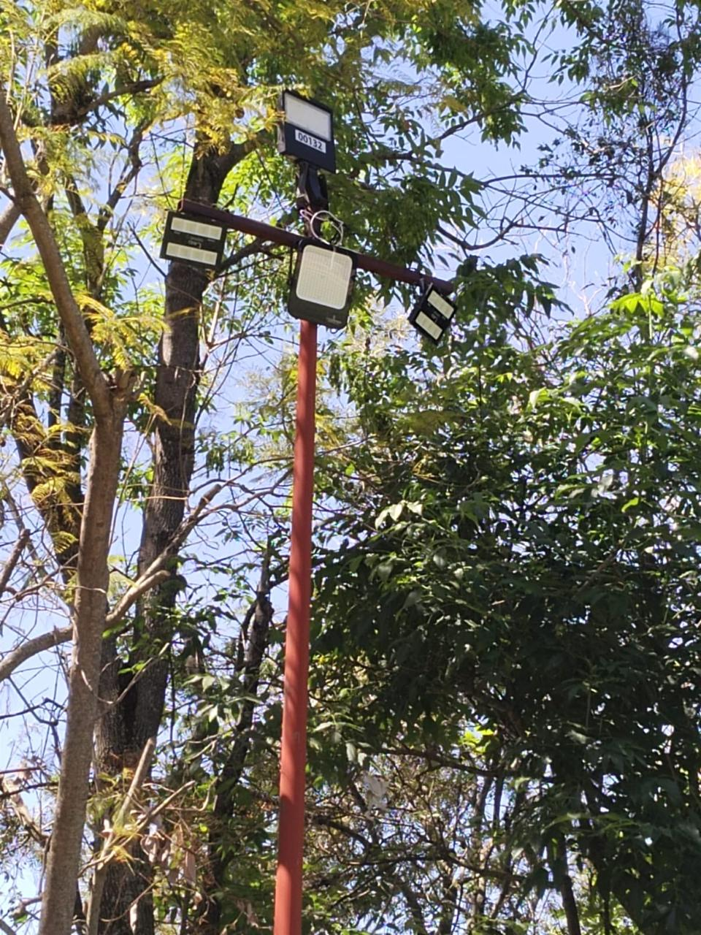
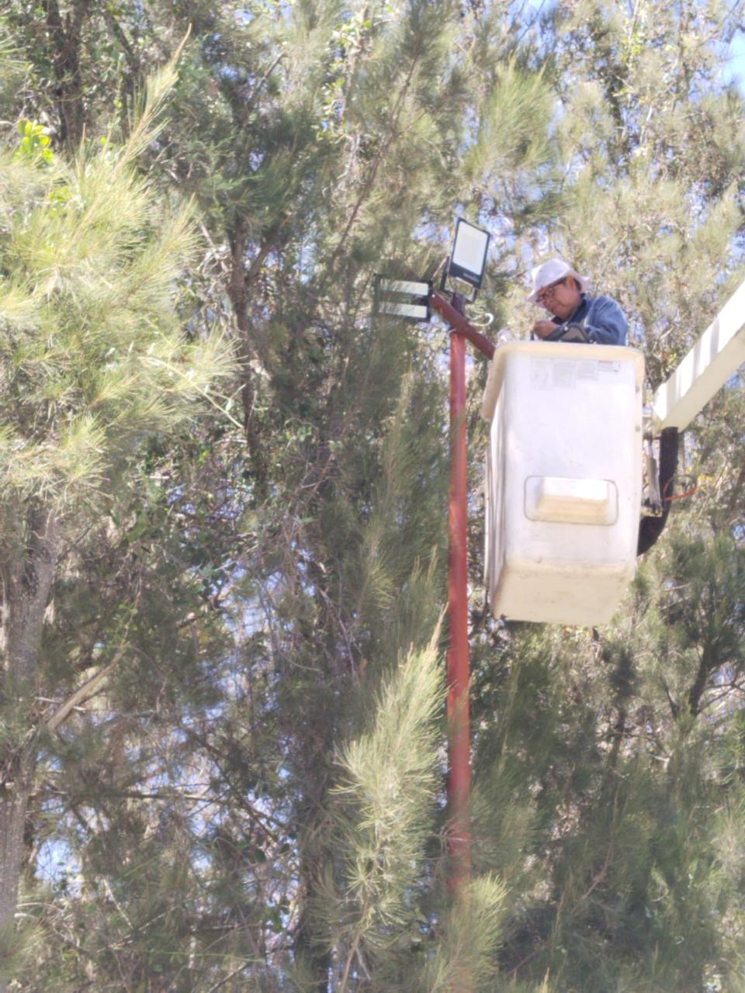

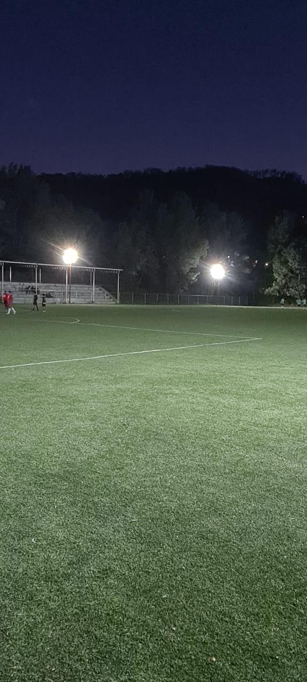
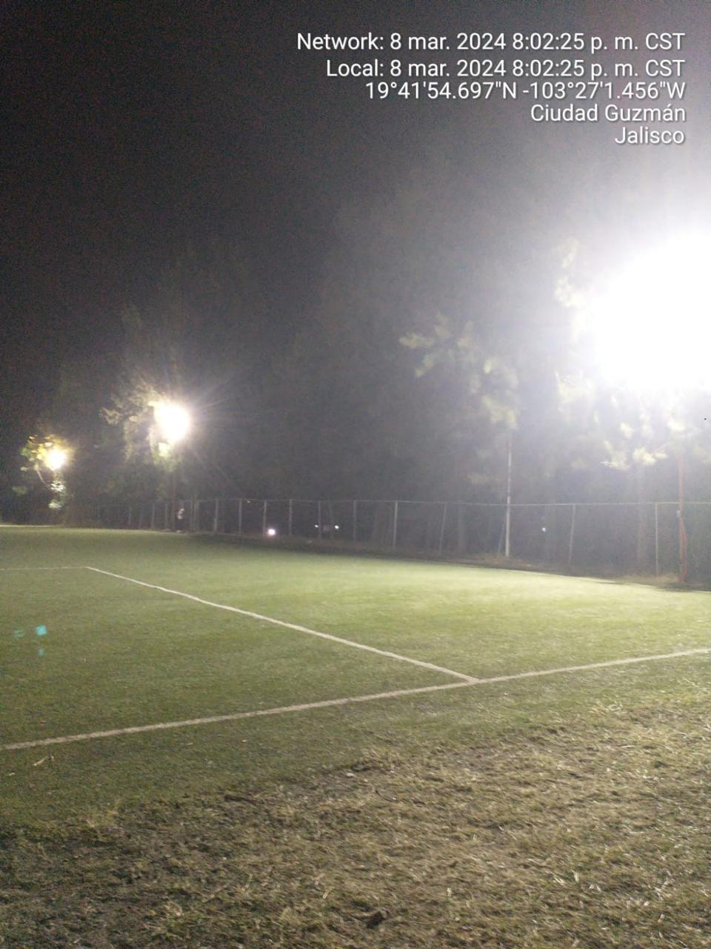

Se repararon faroles y se instalaron 2 reflectores en la Unidad Deportiva “Las Peñas”
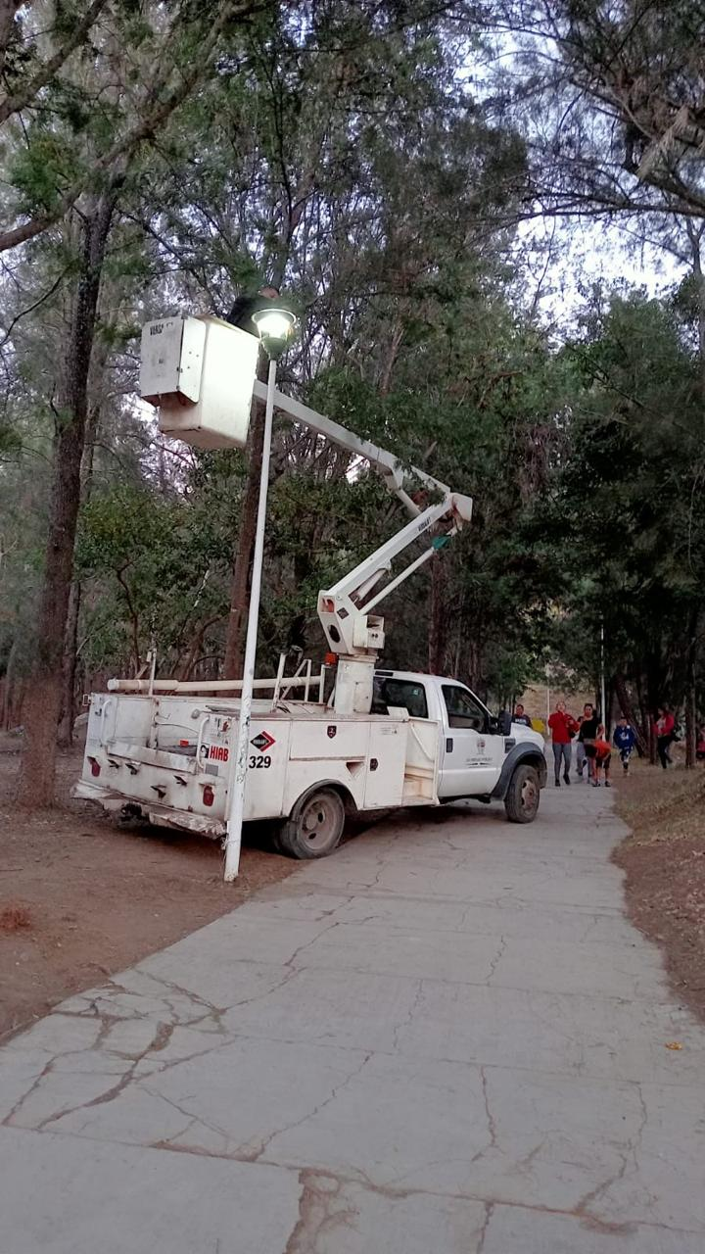
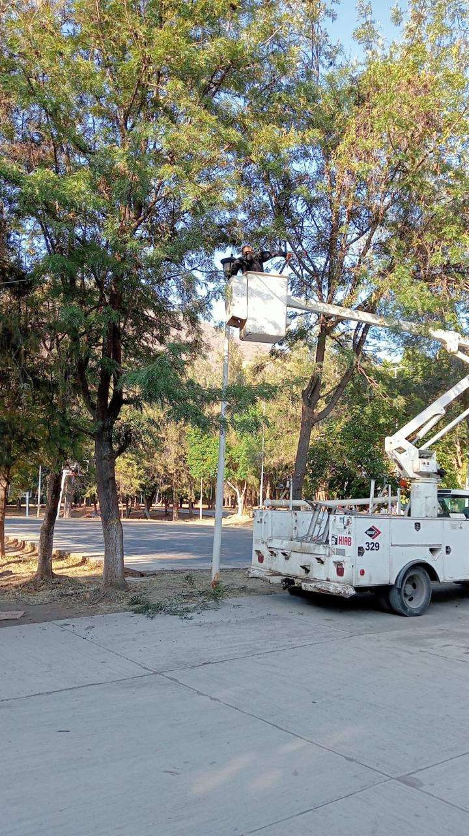
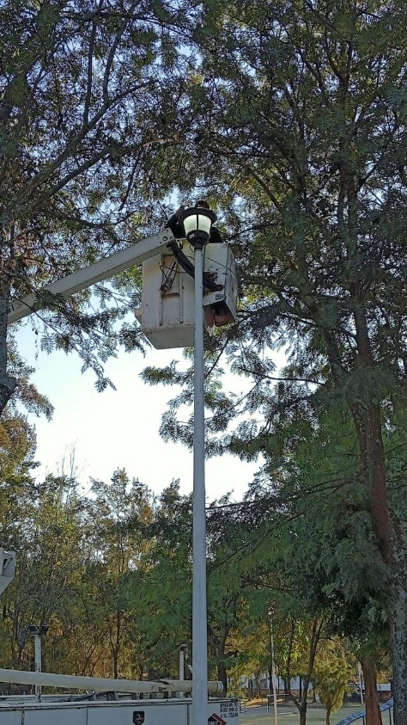

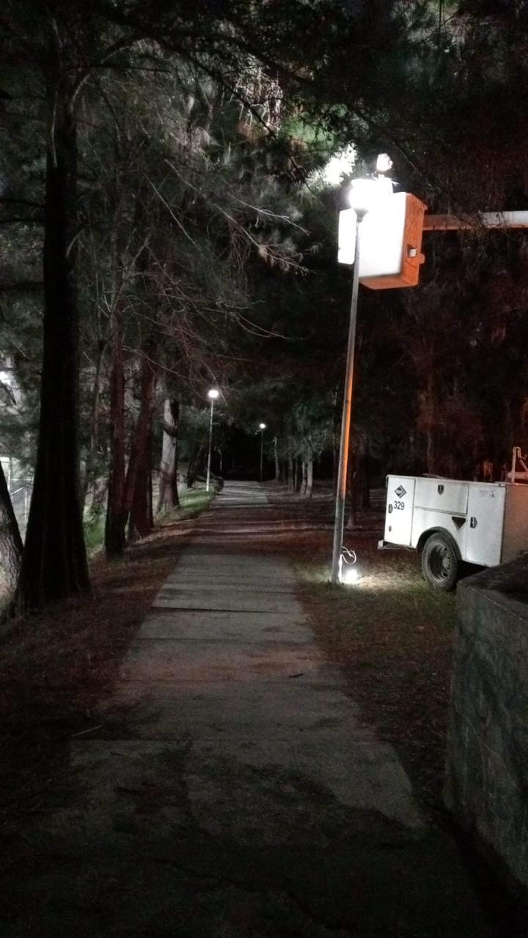
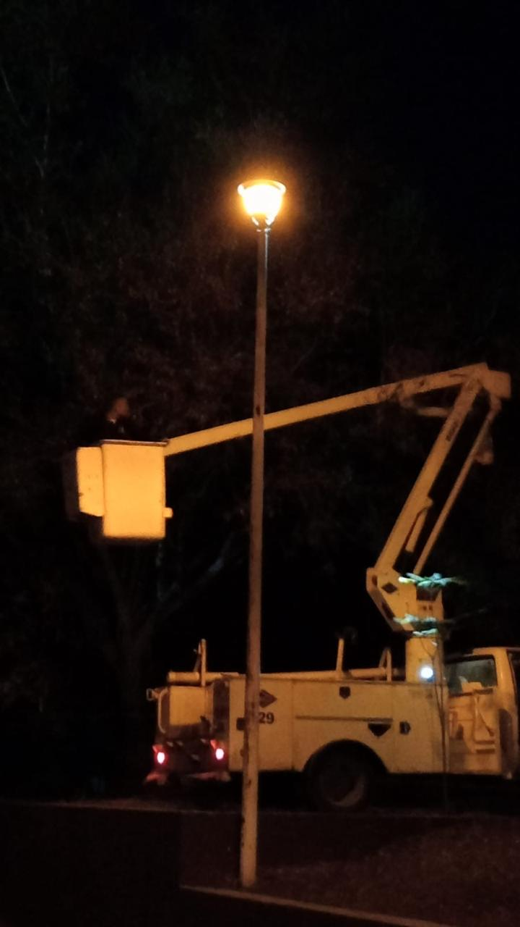
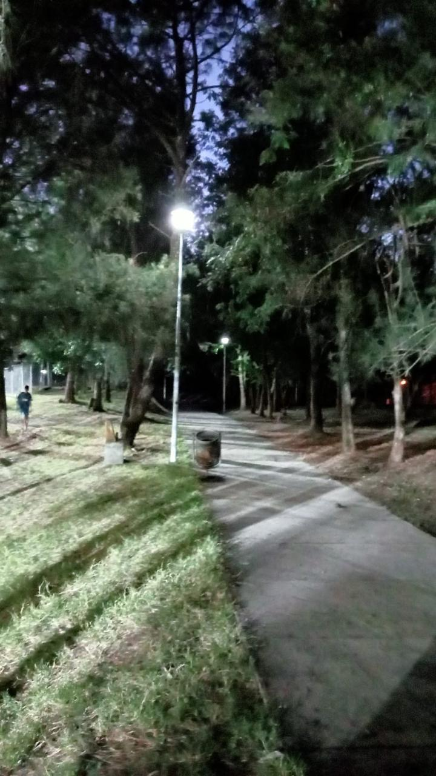

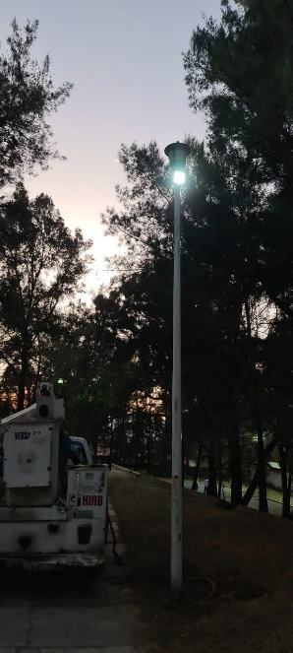
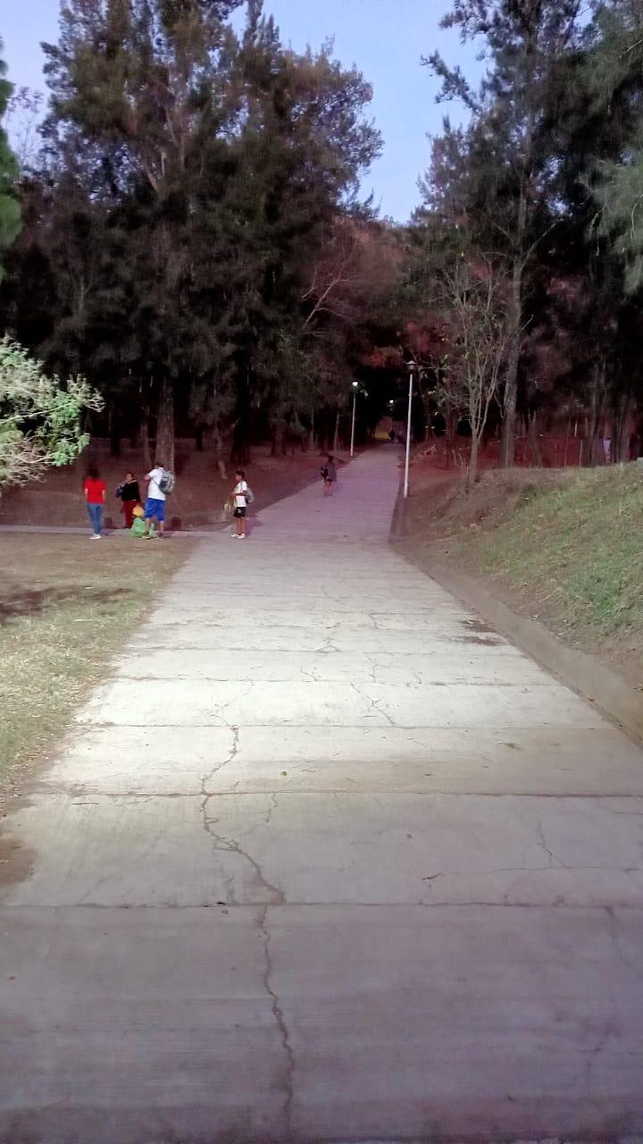
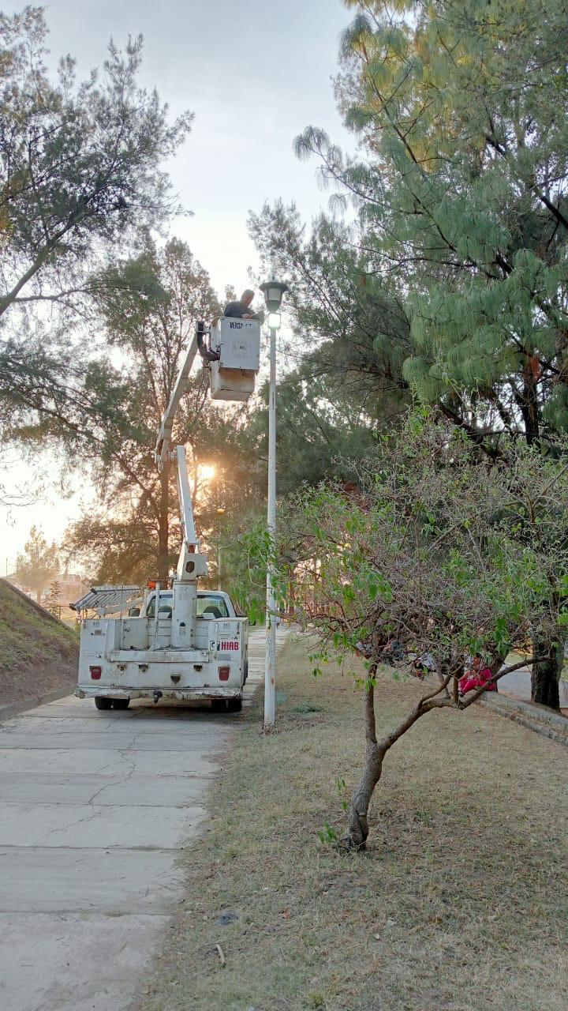

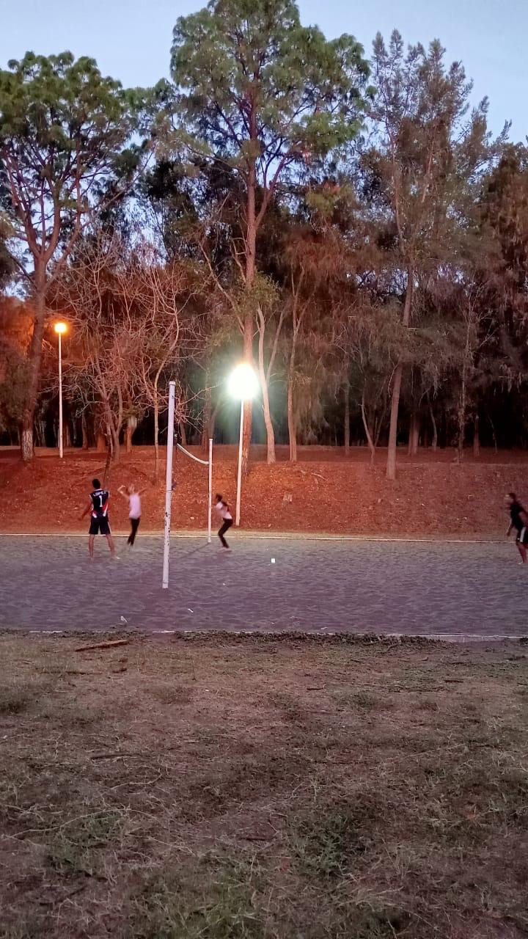
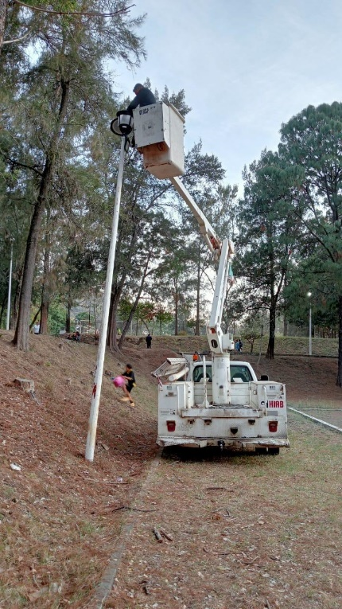

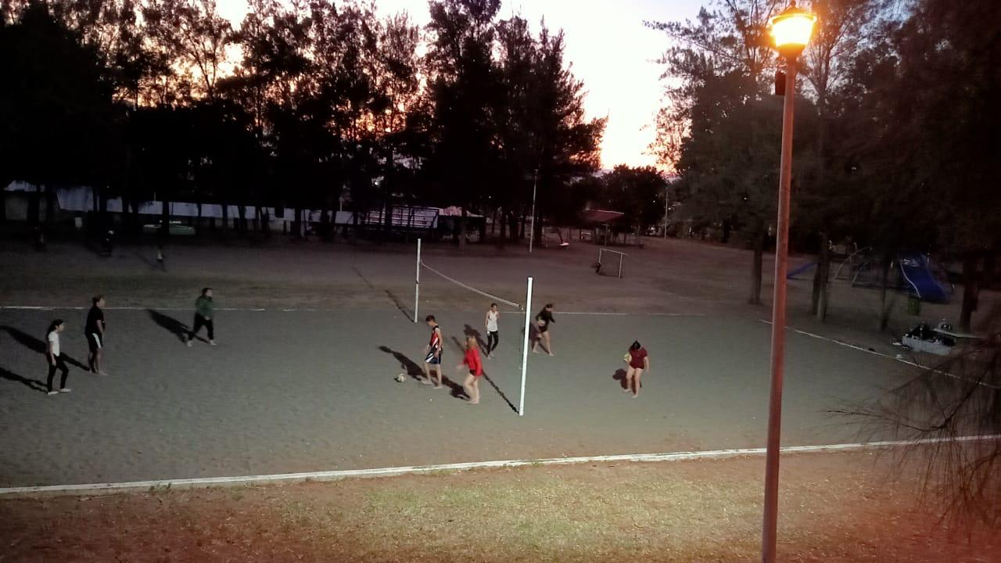

Se repara línea trozada en la calle: Luis Verdía en la Col. Pinar De Los Escritores
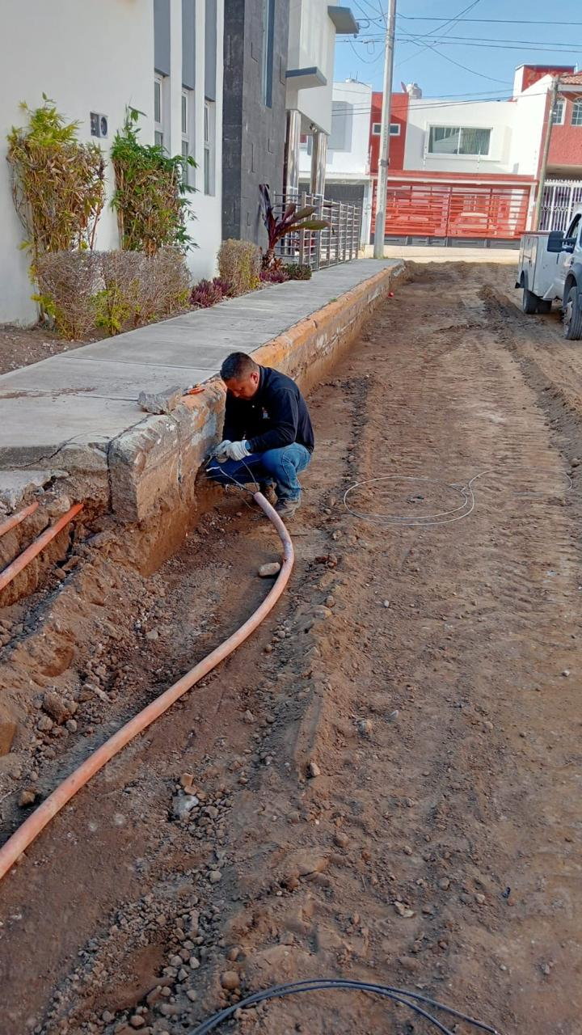
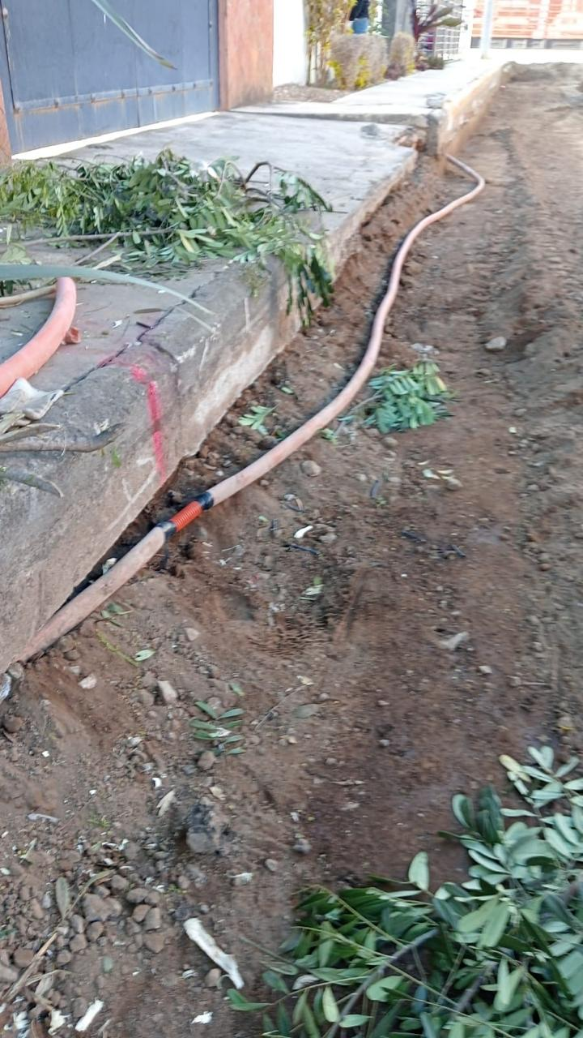
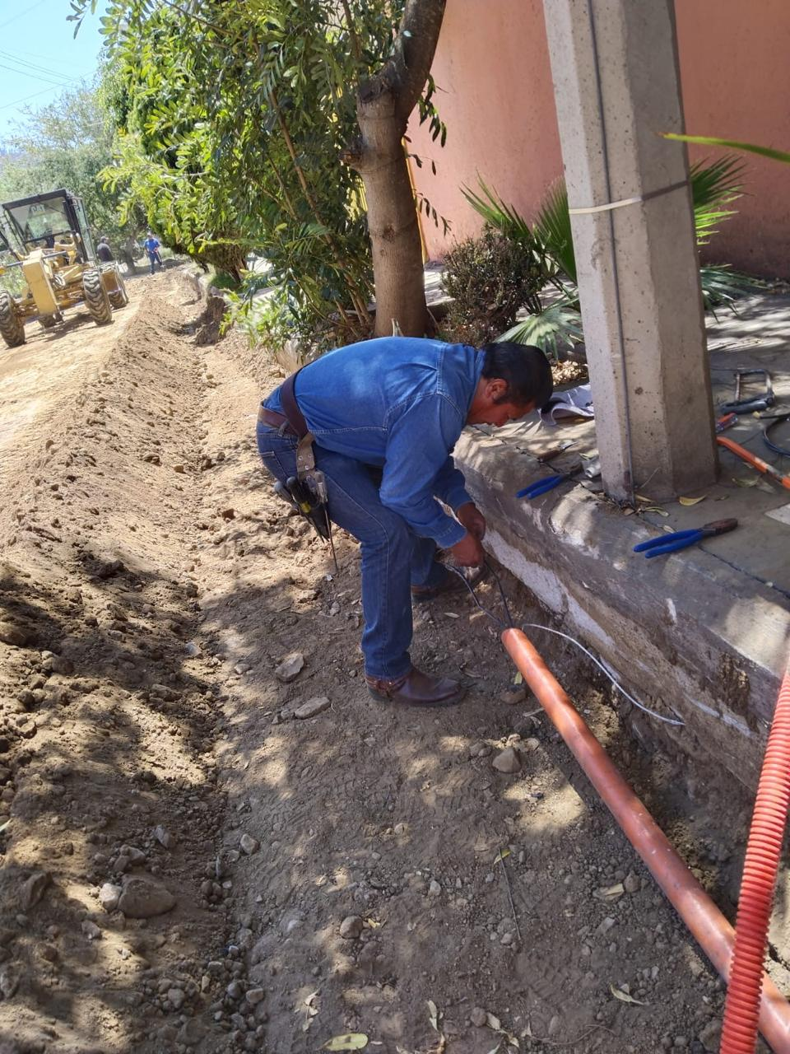

Se apoyó a la empresa led México para prueba de faroles nuevo en el portal Herrera y Cairo.

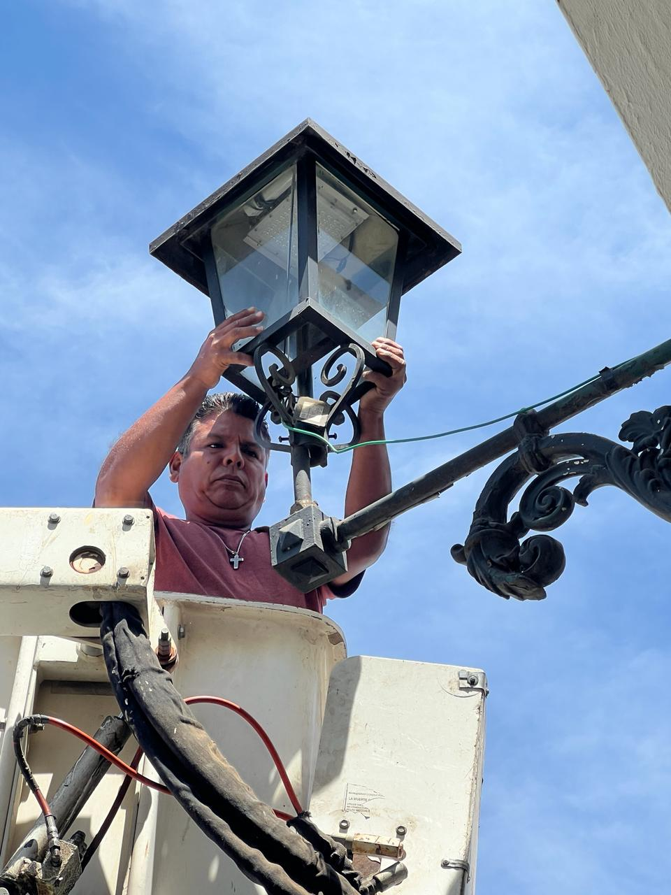
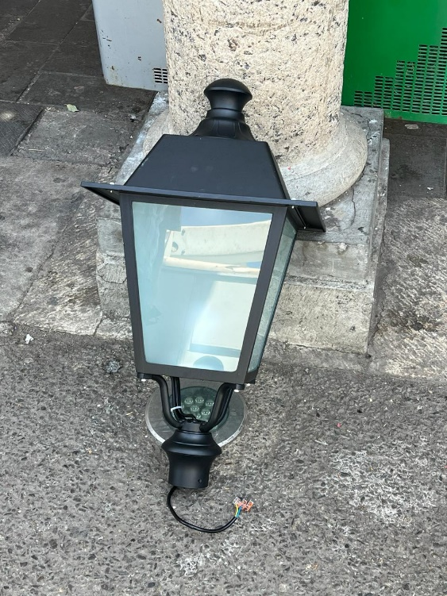

Se instalan lonas anunciando los “Ramos 2024”.
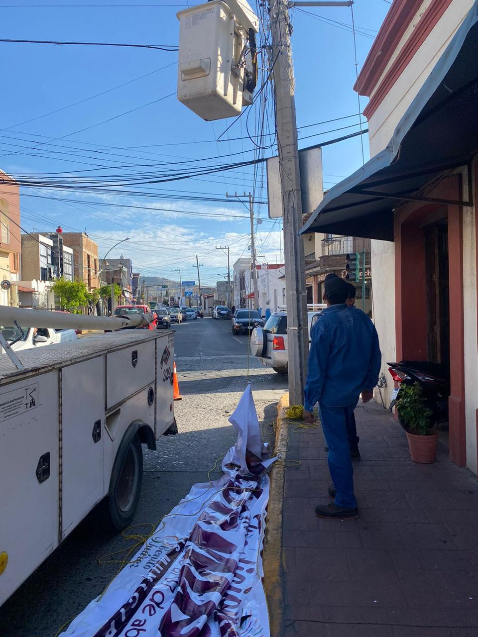

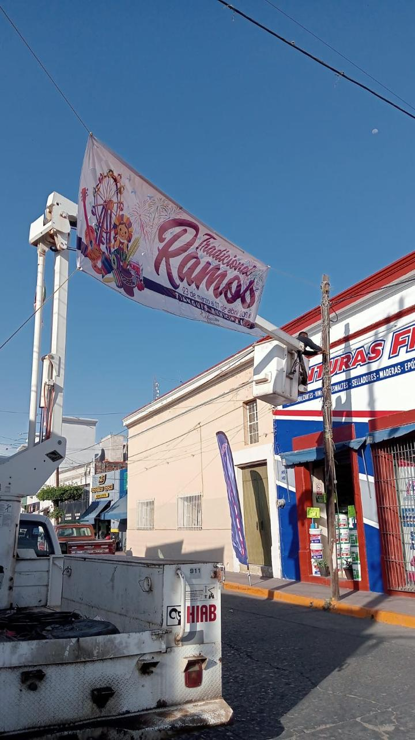
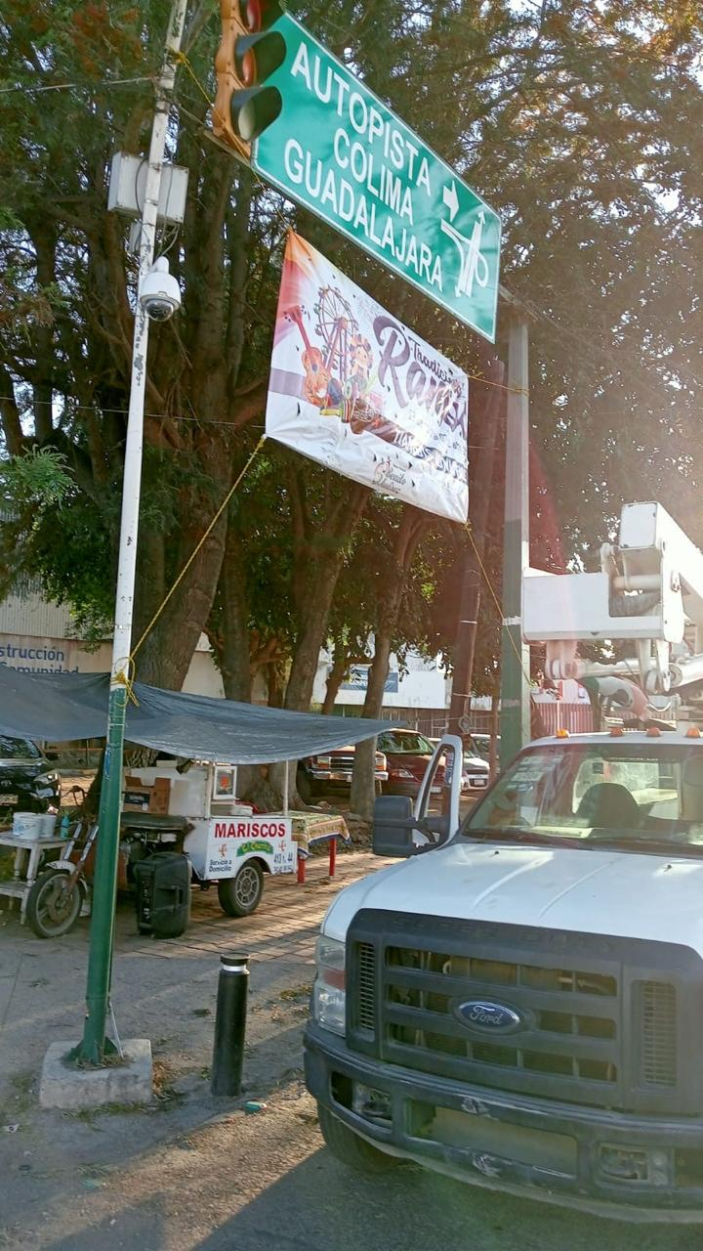
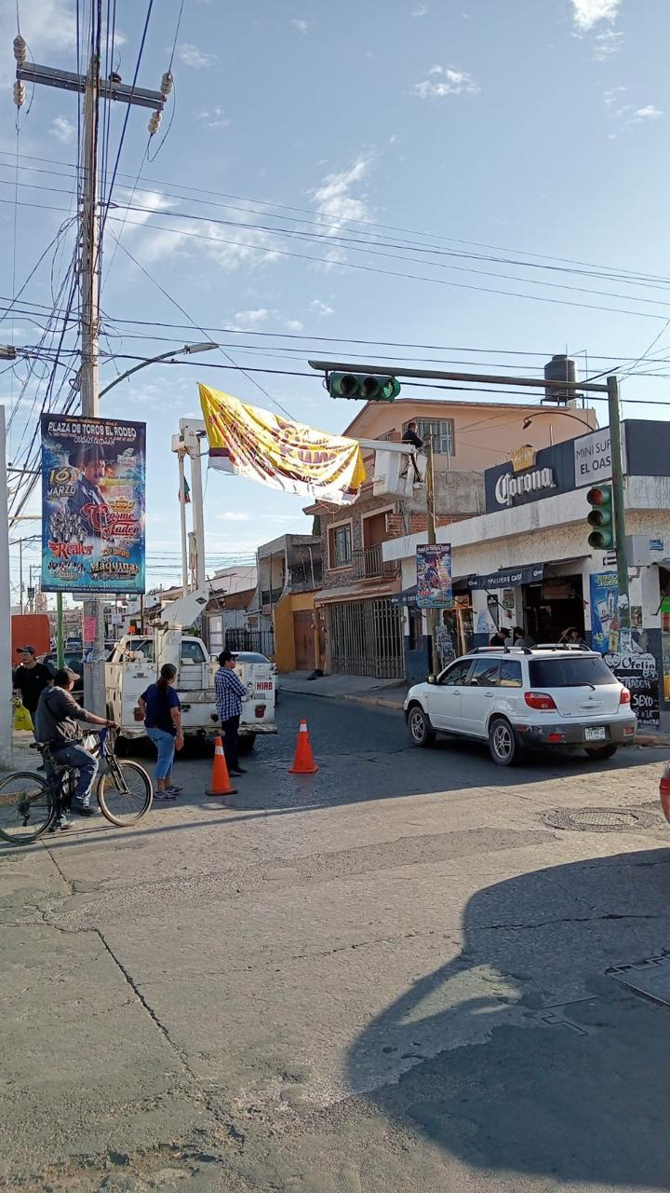

Se cambian 6 lámparas solares por OV con foco led de 50 watts en el parque de la Col. Del ISSSTE, así como 70 metros de cable 2+1 de aluminio.

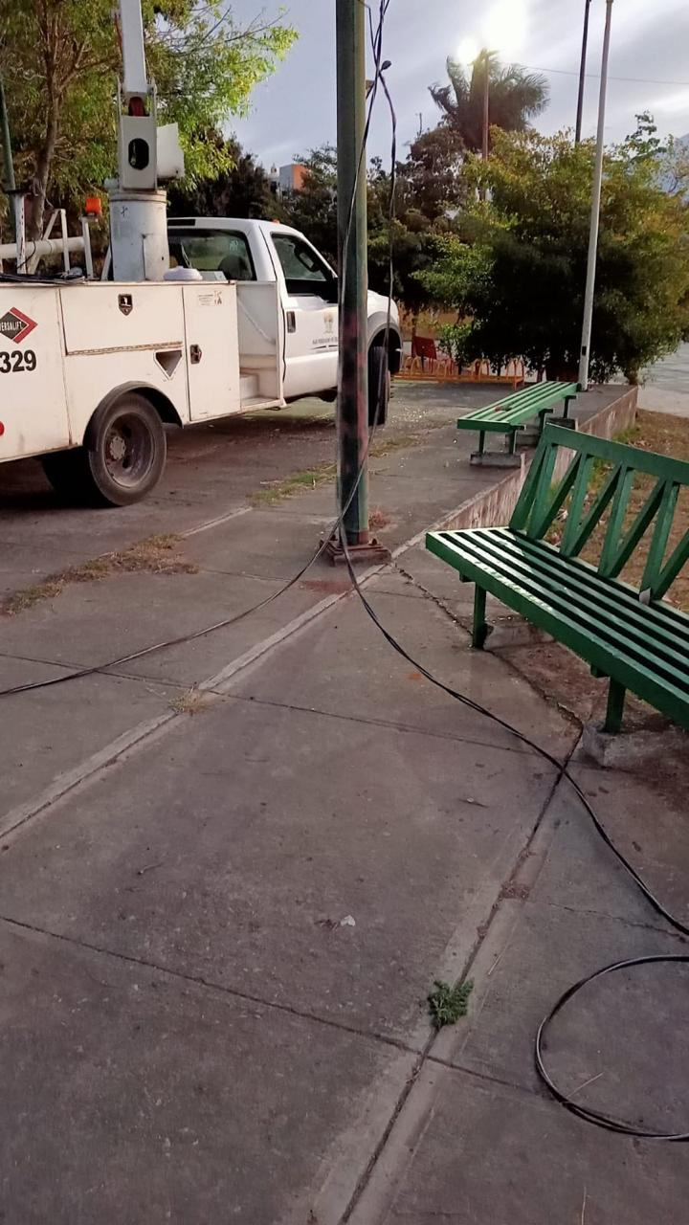

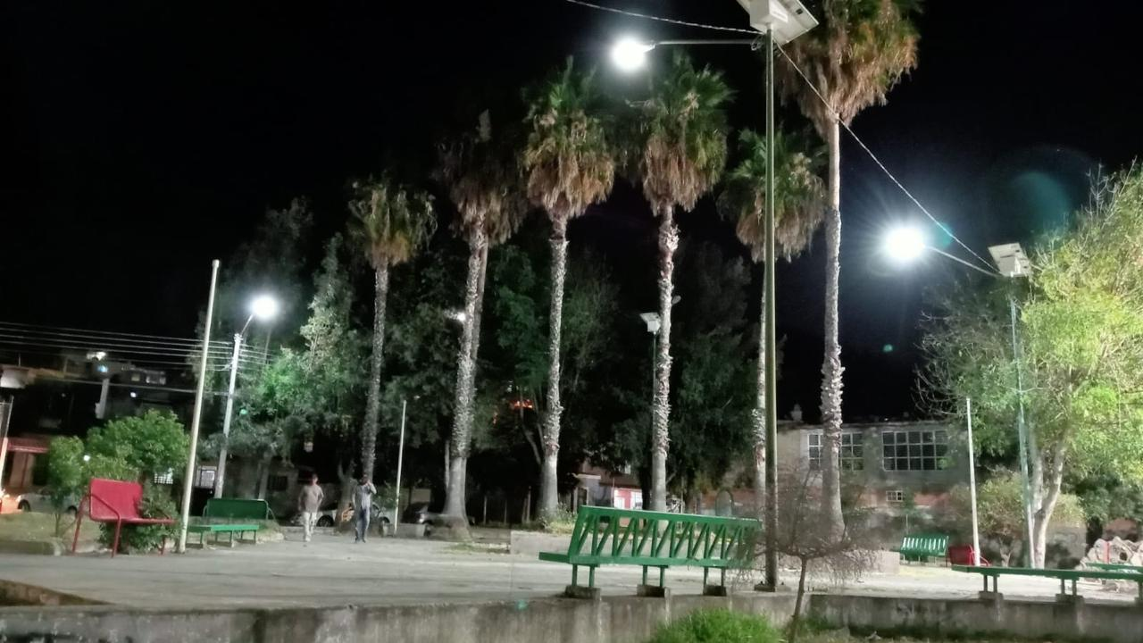

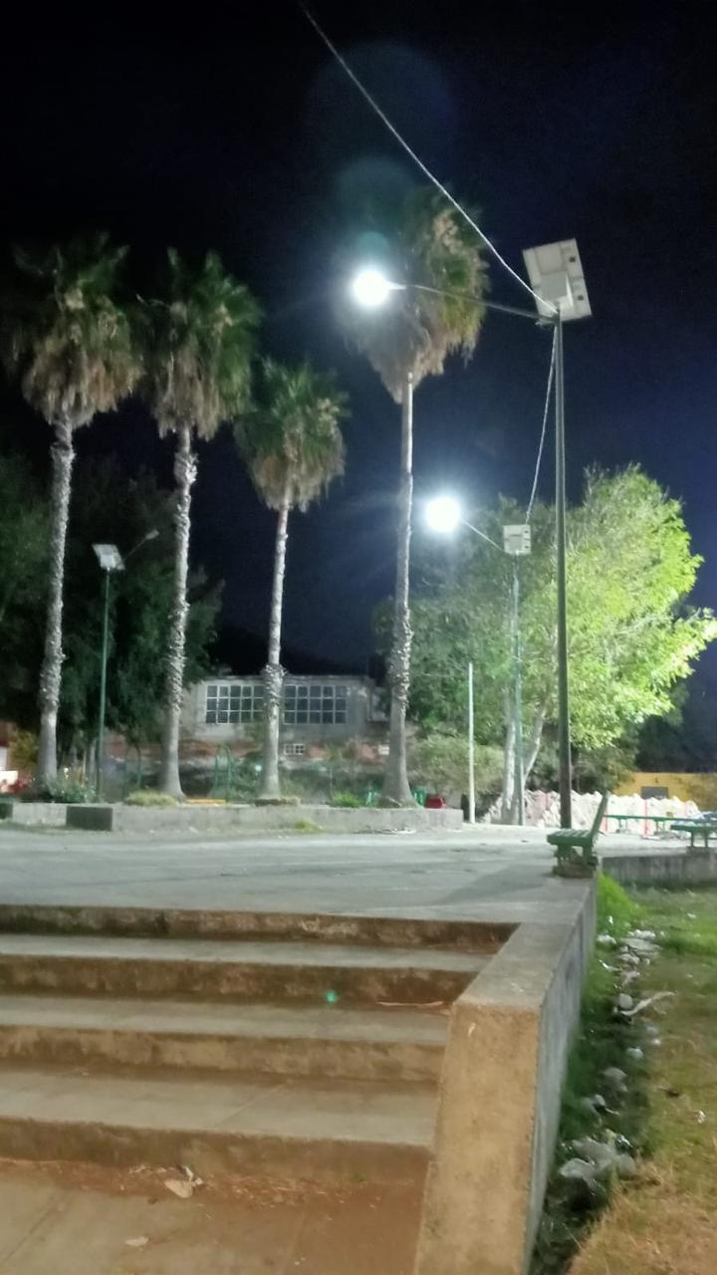
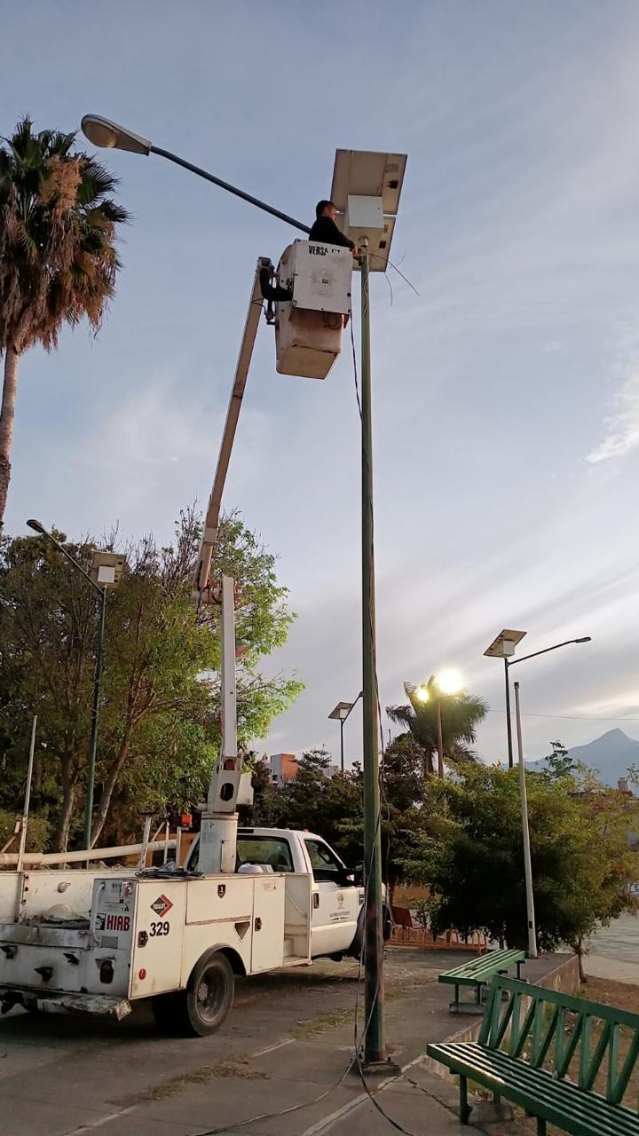
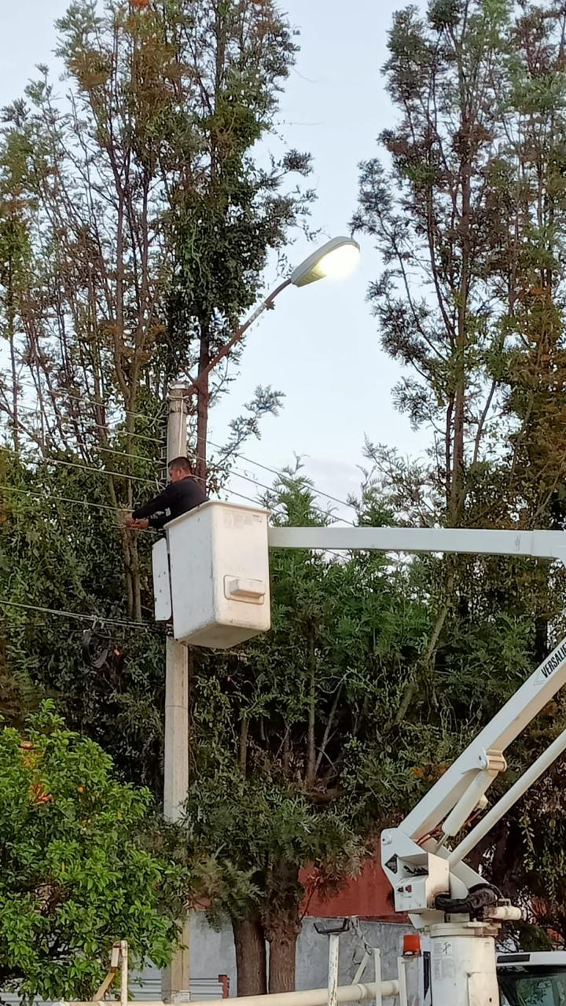

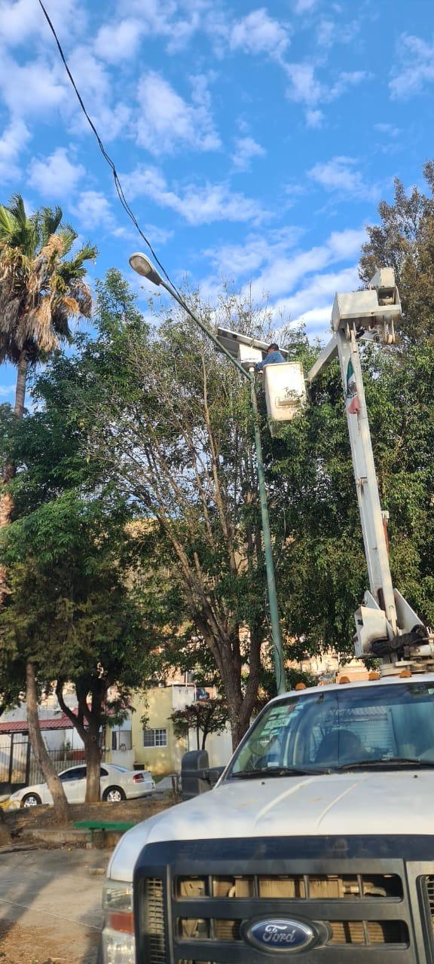
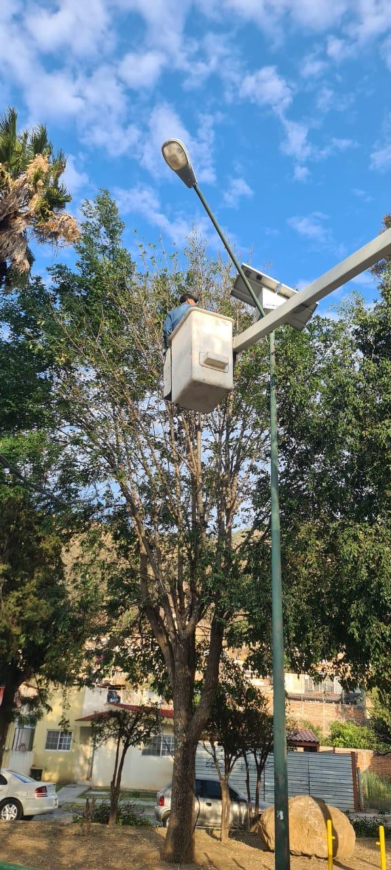
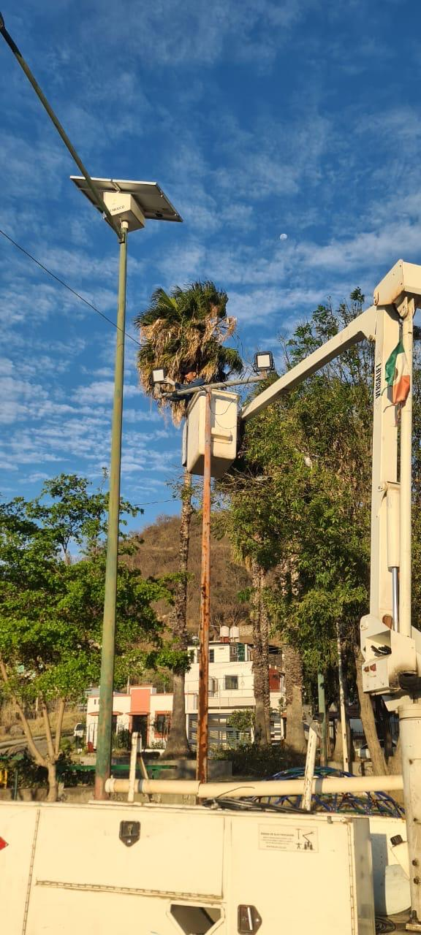

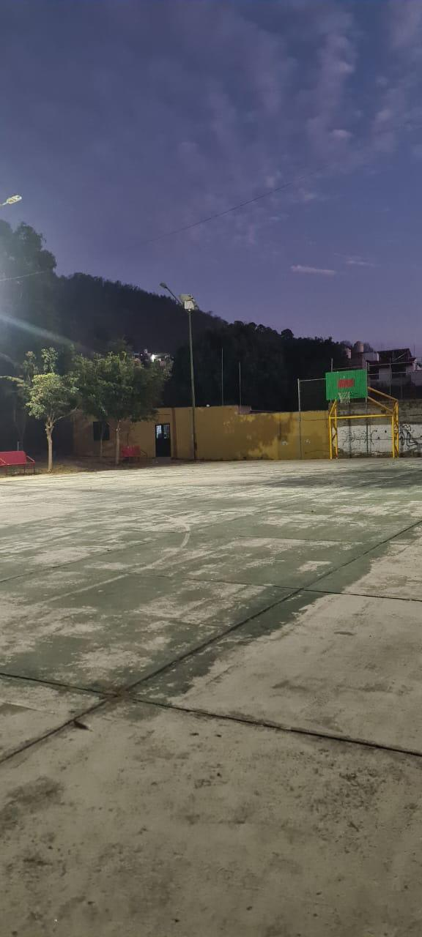
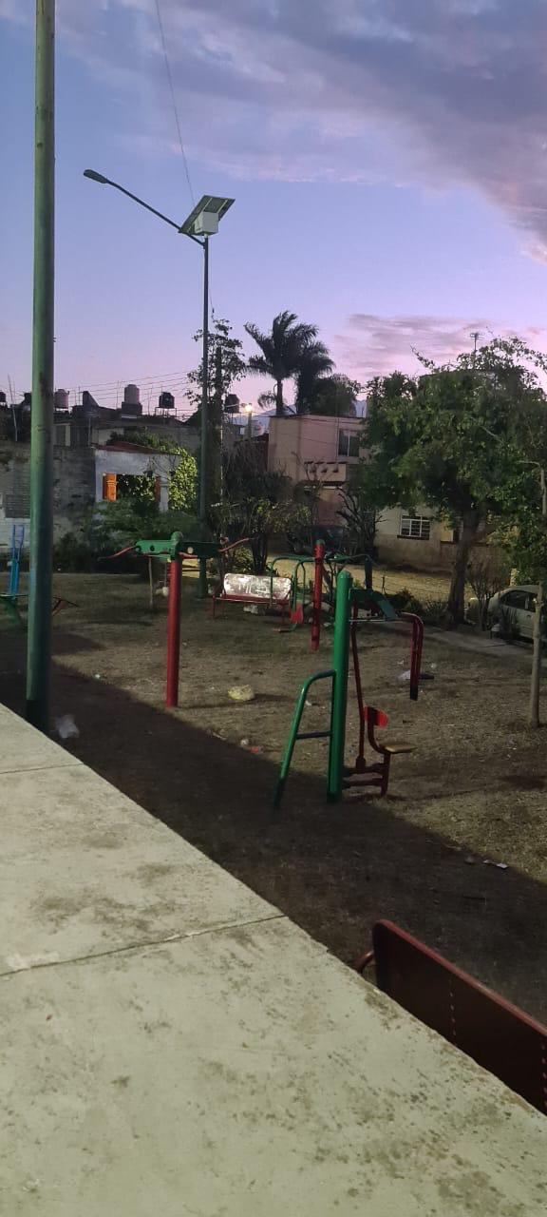
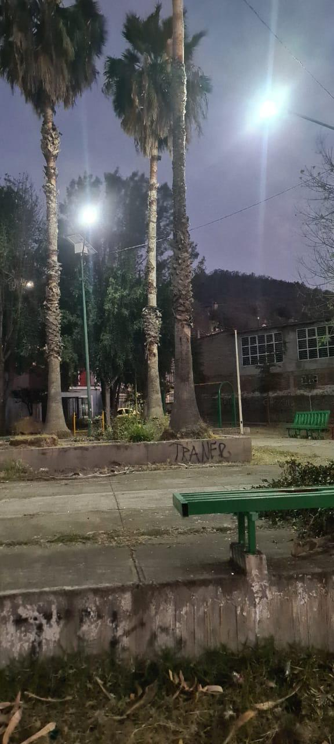

Se acudió a una reunión convocada por la mayordomía del señor San José 2024 en la sala de catedral.

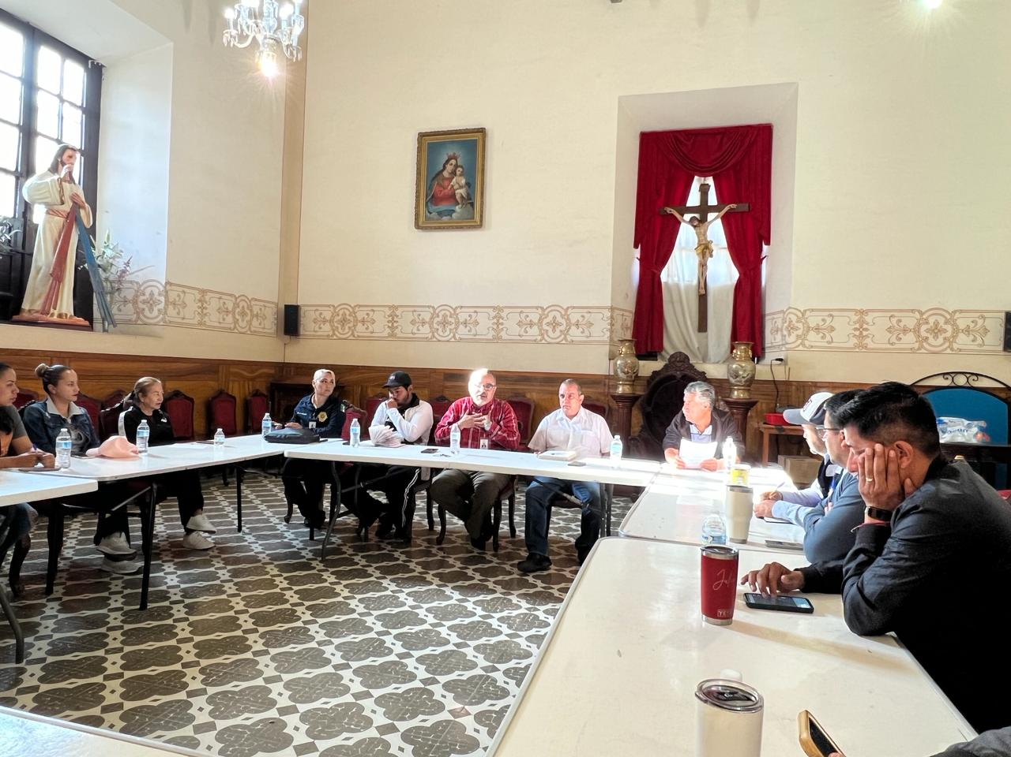

Se instaló reflector de 300 watts en la calle: Gregorio Torres Quintero para la entrada de los “Ramos 2024”
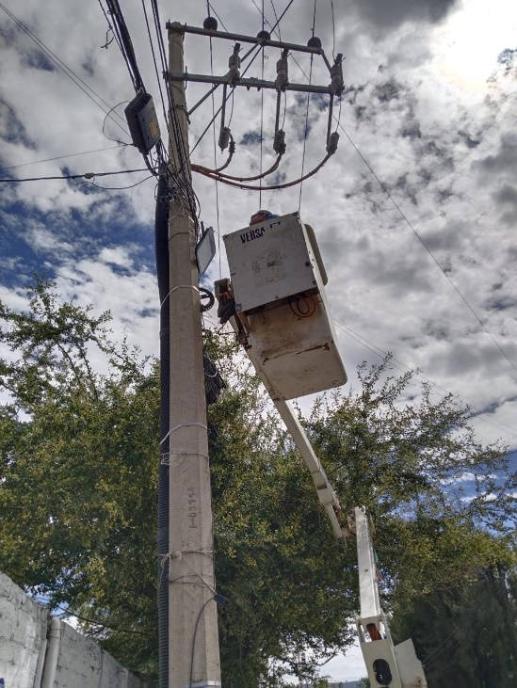

Instalación del interruptor principal para el evento de los “Ramos 2024”
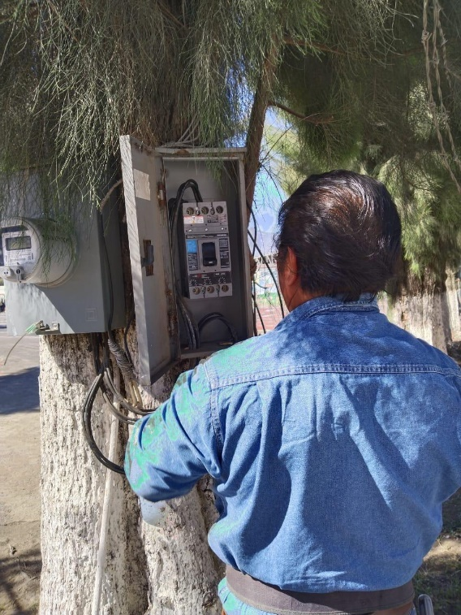

Se apoyó a tránsito municipal con el camión pelícano para el acomodo del semáforo en la calle: Bustamante esquina Hidalgo.

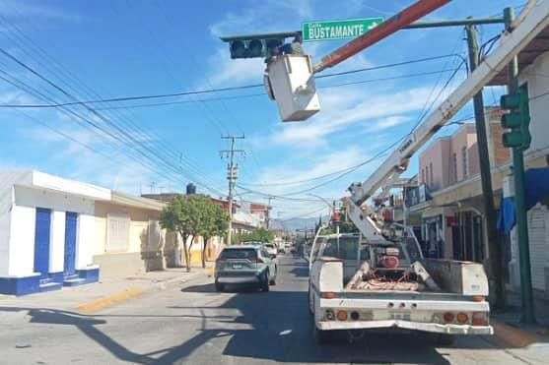

Se realizan guardias nocturnas para la verificación de cargas en el tradicional “Ramos 2024”

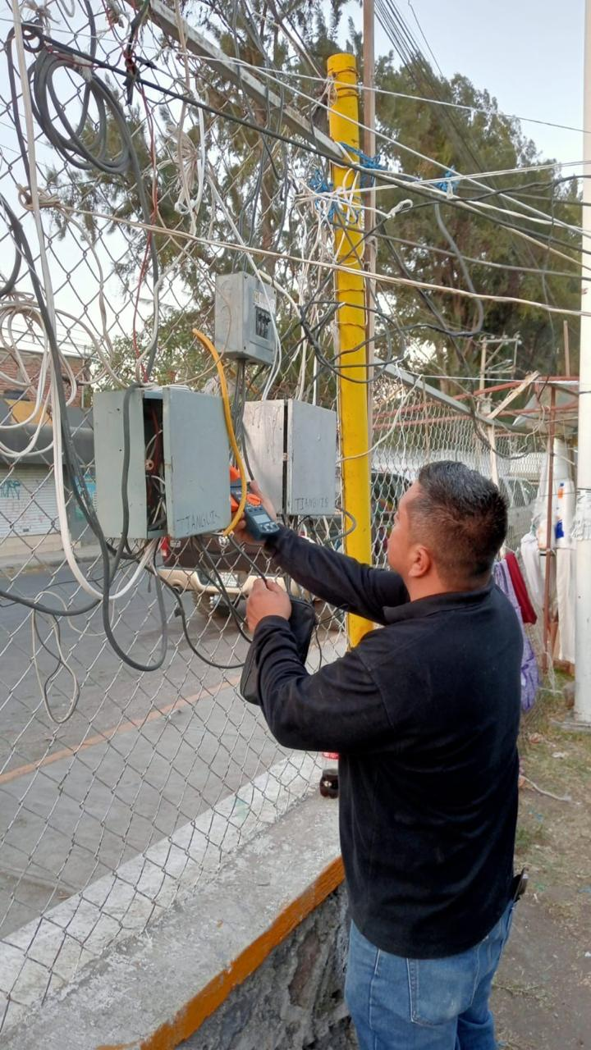
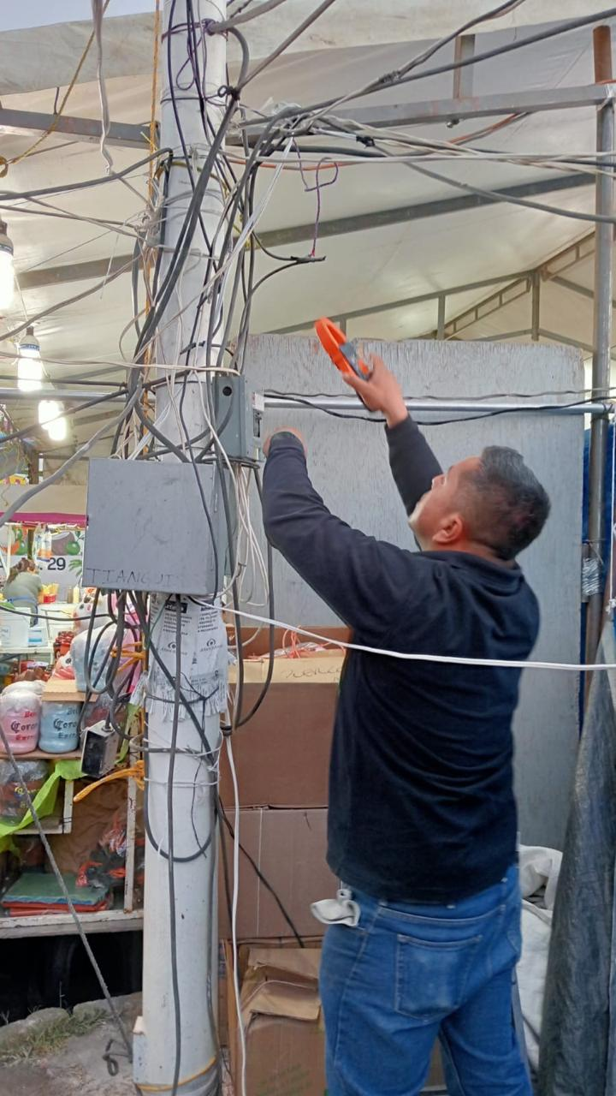
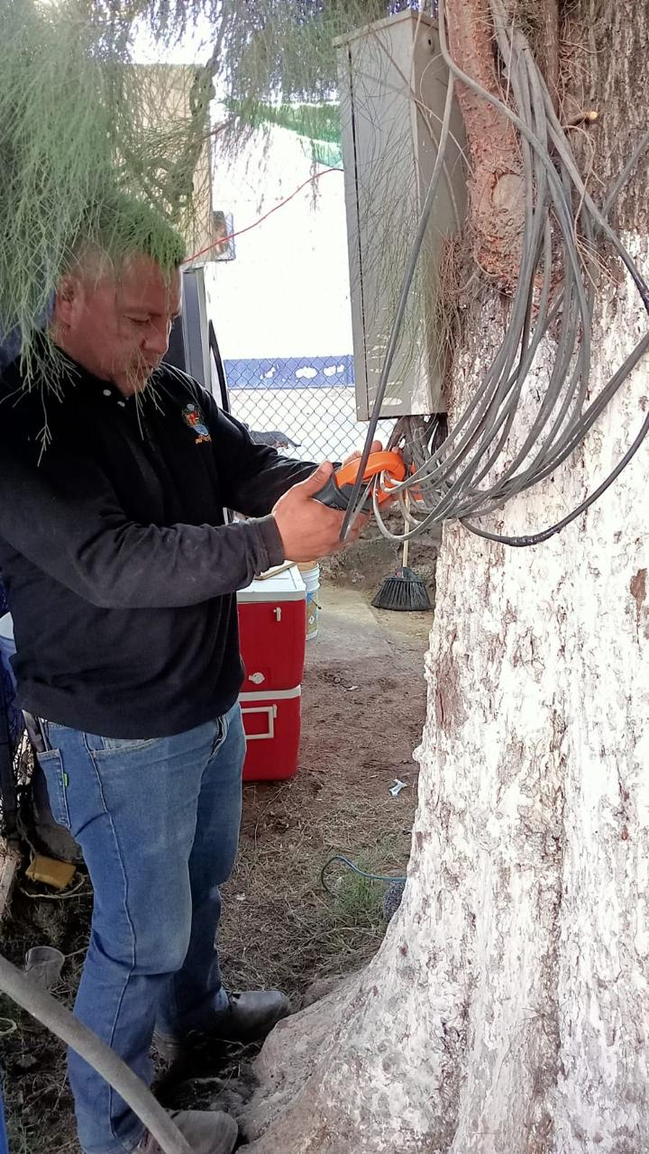

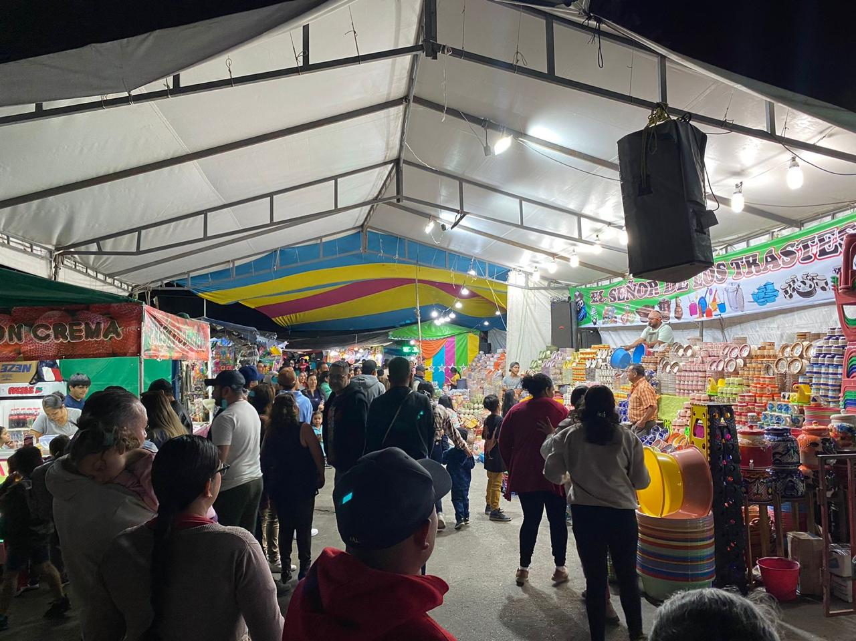

Se instalaron 2 reflectores de led y 15 metros de cable uso rudo, para la iluminación en el pasillo amarillo en el tianguis municipal.
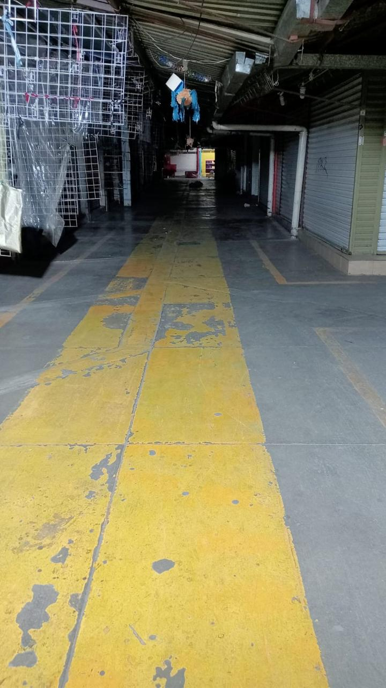
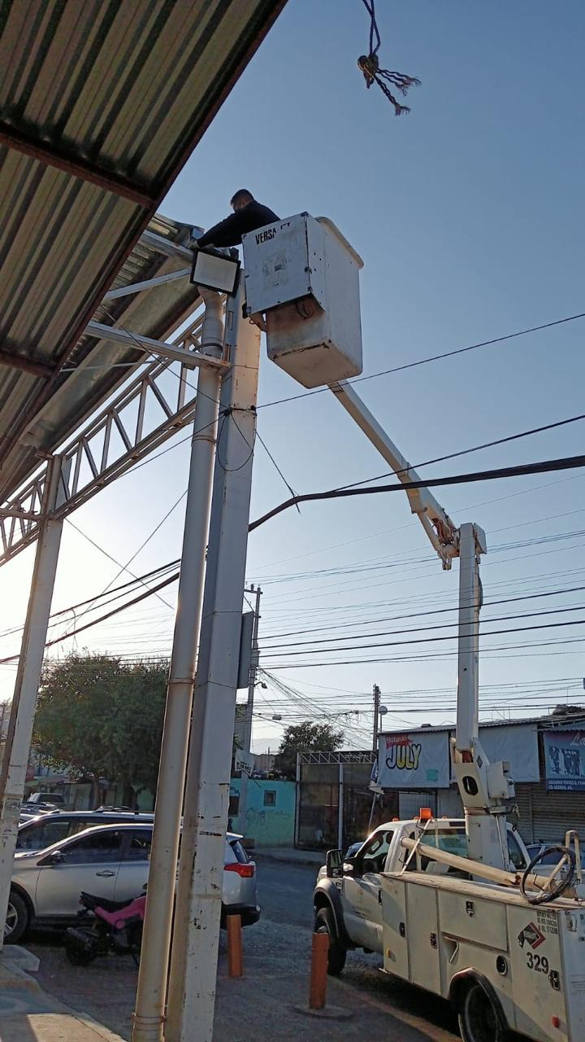
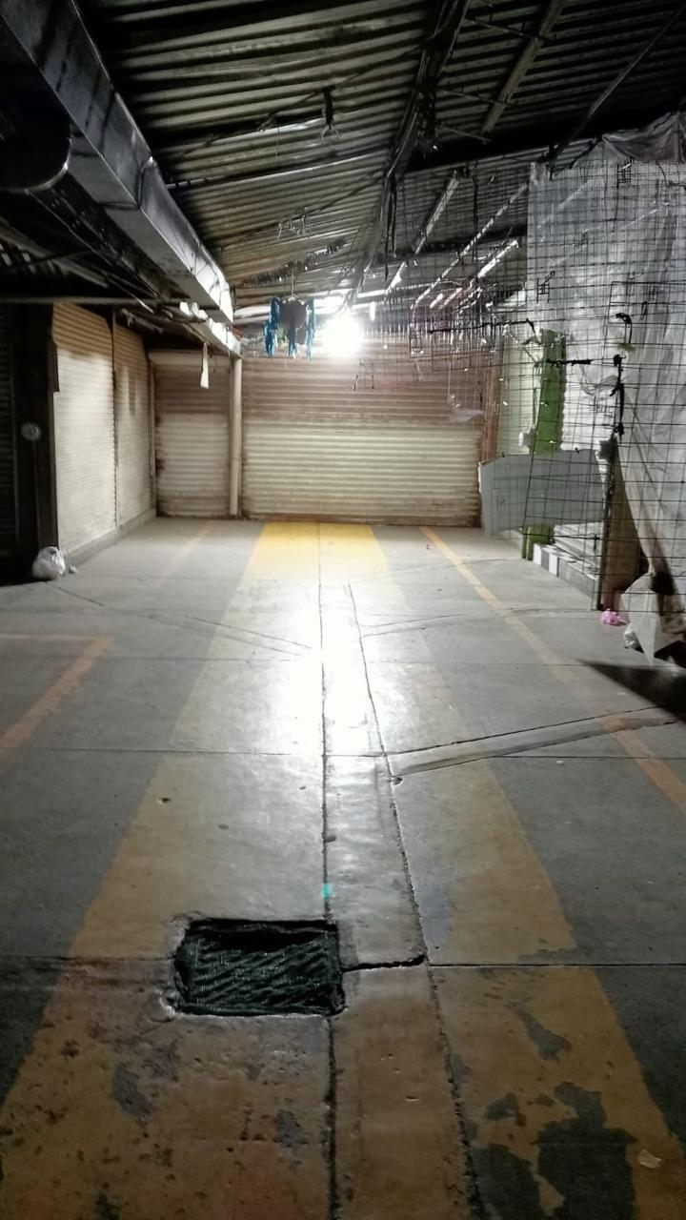

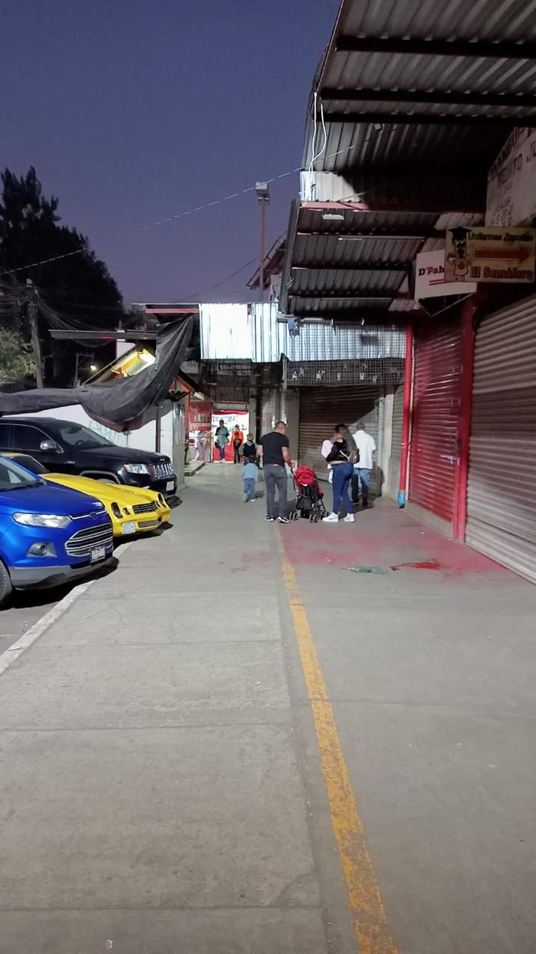
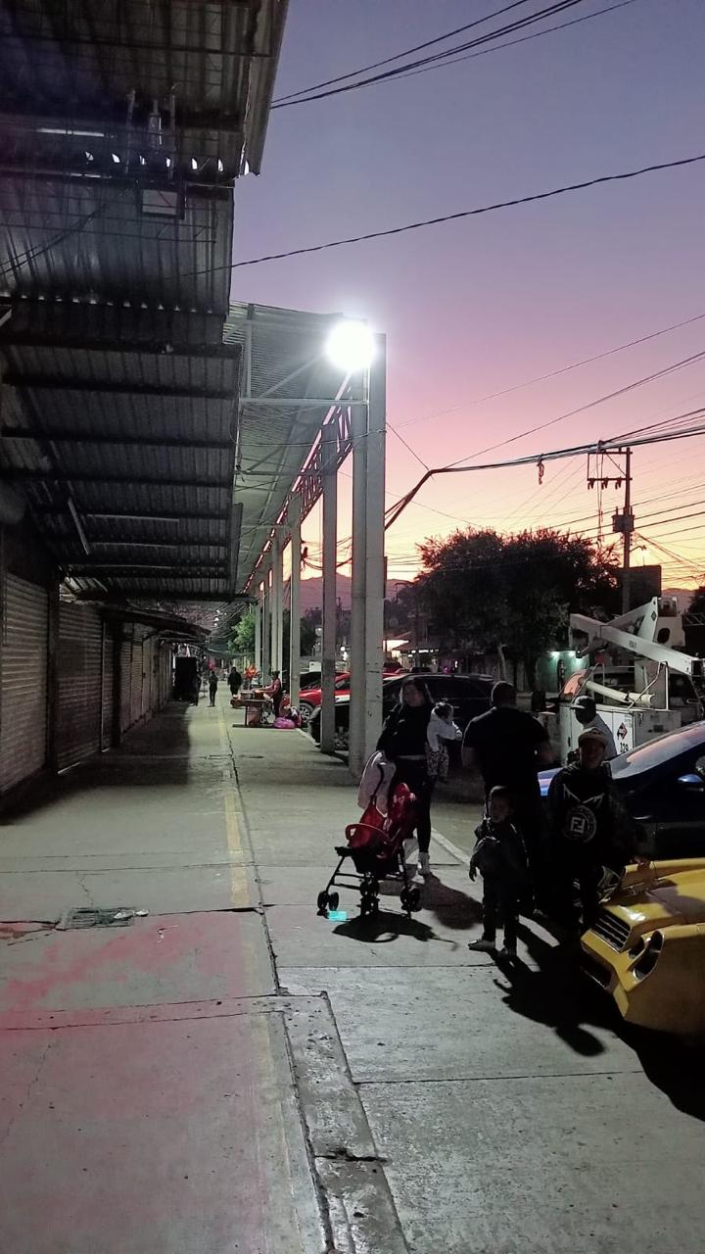

Se apoyó para el acomodo de una acometida en la calle Jazmín

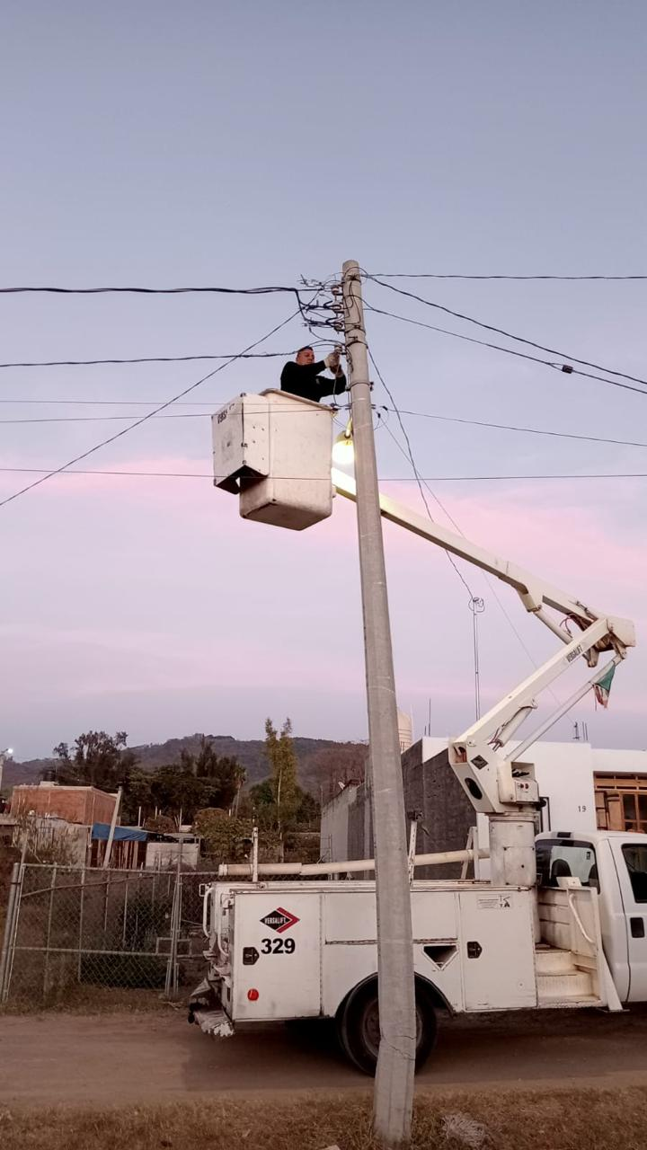

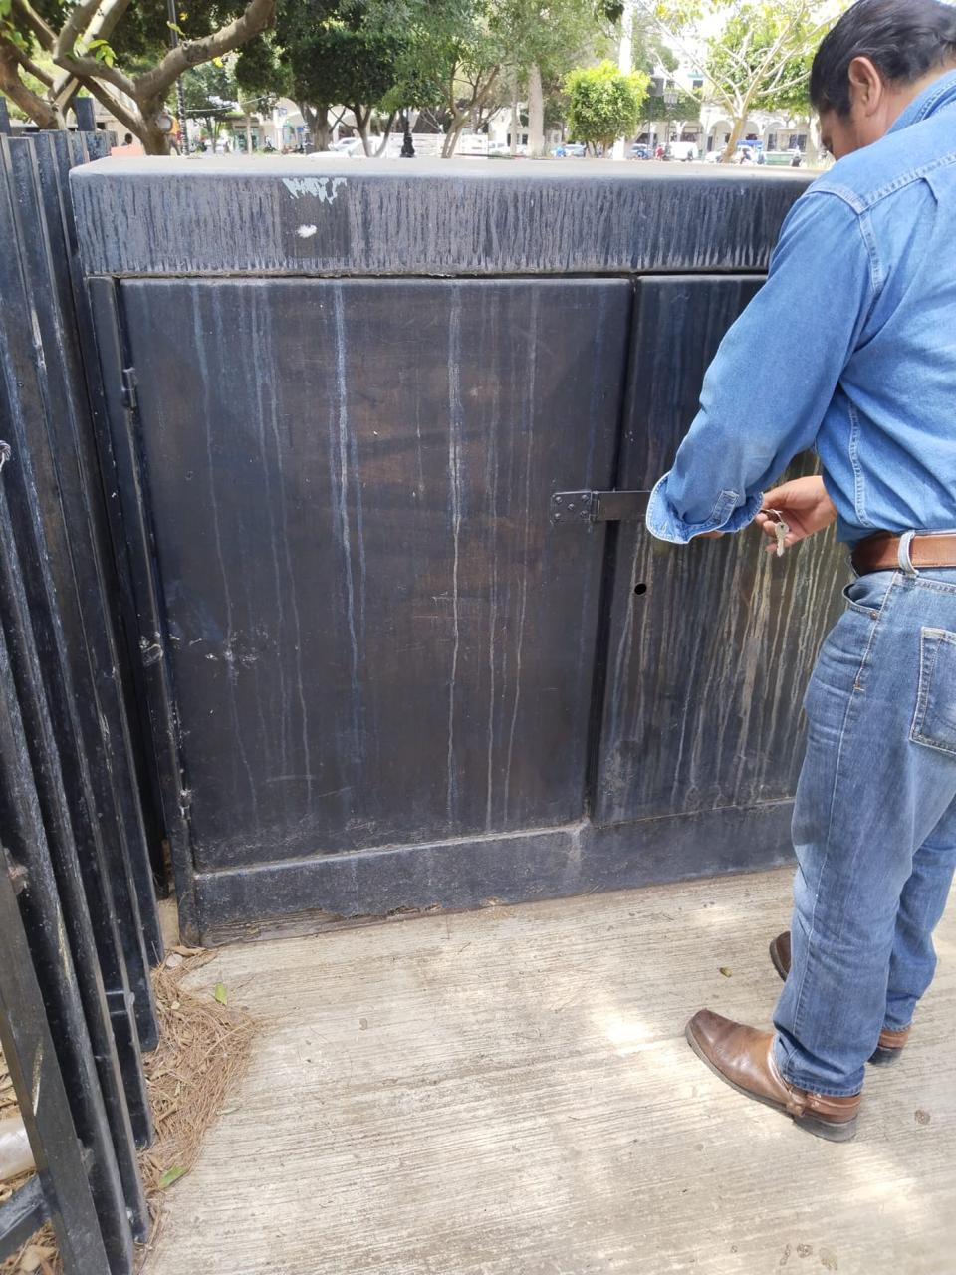
Se verifica transformador que alimenta el palacio municipal.

